附錄12 經濟部水利署營造工程保險注意事項
88年08月05日經（88）水利工字第A880500509號
94年01月21日經水工字第09405000400號
94年06月07日經水工字第09405002890號
95年01月13日經水工字第09450440480號
95年06月07日經水工字第09553081880號
99年04月22日經水工字第09905003230號
100年10月20日經水工字第10005267400號
100年11月25日經水工字第10005309280號
修正四、十五、十六、附表三五點及附表四一點
壹、總則
一、經濟部水利署（以下簡稱本署）及所屬機關，基於風險分擔之原則及減少工程風險損失使工程順利進行，特訂定本注意事項。
二、本署及所屬機關辦理之工程，除下列工程得依據本署工程契約範本第四章災害處理規定辦理外，應依本注意事項及依工程特性，辦理投保營造(安裝)工程財物損失險：
(一)四月底前能完工之堤防工程。
(二)未達查核金額十分之一之工程。
(三)河川疏濬工程。
(四)搶險、搶修及應急(由訂約機關自行核定)工程。
(五)應急工程(由訂約機關自行核定)
前項工程，若經訂約機關認有必要投保時，可依實際需要辦理投保；屬已訂約者，得辦理修正施工預算增列保險費。
施工機具設備之保險，依實際使用之施工機具設備由廠商自行辦理投保。
所有工程均應投保第三人意外責任險及雇主意外責任險。
三、屬專案計畫工程，配合計畫之整體性，得經本署指定或所屬機關專案報本署核定，並依本署工務處理要點規定權責，委託保險專業經紀顧問公司辦理。
四、機關辦理投保營造(安裝)工程財物損失險時，其附加條款之訂定，分為必選及選用二類：
(一)必選條款：
■P01加保罷工、暴動、民眾搔擾附加條款。
■P02 加保交互責任附加條款。
■P04 加保擴大保固保險附加條款。
- P34 保險金額彈性(自動增加)附加條款。(增加百分比率為百分之五)。
- P35 四十八小時勘查災損附加條款。
- A13 管理費附加條款。
本附加條款內容所述之，給付之管理費，應以契約所編列管理費之比例填入。另因管理費已計入保險金額內不另加計保險費。
■A15 加保設計者風險附加條款（安裝工程則使用B00 加保製造者危險附加條款）。
■A16 加保已啟用、接管或驗收工程附加條款。
■ 加保附表五 經濟部水利署辦理工程投保營造綜合保險特約條款。
(二)選用條款：
參酌EIA所提供之附加條款範例(以EIA官方網站所公佈之最新版本為主，網址：http://www.eia.org.tw/introdution.htm)，並依工程性質及依下列原則進行審查選用條款並修正後予以加列：
1、先行排除屬第三人責任意外險之條款。(若屬需要應納入第三人責任意外險批單之附加範圍內)
2、依工程契約及圖說所列之工項性質，選擇符合之附加條款。
3、詳閱該附加條款所條列之條文內容，並以否符合訂約機關、廠商權益及是否符合公平交易之原則進行審查，並予以修正後選用加列。
4、若所附加之附加條款，未能於完成發包作業前，納入之招標文件者，或屬保險人與被保險人之爭議條款，廠商應於開工後五工作天內邀集保險公司及機關工地工程司工地現場會勘及協商契約內容，經工地工程司認可後，納入保險契約附加條款。
5、前項所增加之附加條款，若屬需增加保險費者，由廠商先行墊支，併納入後續變更增加。
以上所列條款以行政院金融監督管理委員會核准或備查之條款為準，機關依上述原則，選列為保單附加條款。
五、廠商應將保險單及收據正本一份、副本二份送交機關審查核可後，始得辦理工程估驗請款。
辦理加保及展延保險時依前項規定辦理。
六、保險契約應將「機關」列為被保險人，「廠商」列為要保人。廠商得並列為被保險人，惟需加列P30受益人附加條款將機關列為受益人。
貳、保險項目及範圍
七、營造工程保險包括下列各項：
(一)契約書「工程保險費」之保險範圍：
1、營造(安裝)工程財物損失險。
2、本保險注意事項規定附加條款之加保。
(二)契約書由廠商管理費支應之保險項目(下列前二款所有工程均應投保)：
1、第三人意外責任險。(在保險單所載施工處所，於保險期間內，被保險人因執行職務，發生意外事故，致第三人受體傷死亡或有財物受損者。)
2、雇主意外責任險。(保險範圍附表五，第七項內容。)
3、本保險注意事項規定之附加條款之加保。
(三)廠商得依實際需要自行加保之保險項目：
1、施工機具設備險。
2、其他廠商依工程特性及其本身條件符合風險分擔原則，所辦理之各項保險。
第(一)款之保險項目與第(二)、(三)款保險項目，應以不同之保單或批單辦理投保，並分別開立收據。
前項所述「不同之保單」，若係採用責任險保單，應將天災不保項目以附加條款或批單方式納入。
參、保險金額
八、營造(安裝)工程財物損失險、施工機具設備保險、第三人意外責任險、雇主意外責任之保險金額規定如下：
(一)營造(安裝)工程財物損失險之保險金額：包括契約金額、定約機關供給材料金額等之總和。
(二)第三人意外責任險之保險金額：每一個人體傷或死亡最少新臺幣三百萬元以上，其餘之第三人財損由廠商自行投保。
(三) 雇主意外責任險之保險金額：每一個人體傷或死亡最少新臺幣五百萬元以上。
(四)施工機具設備之保險金額：廠商依實際使用之施工機具及設備投保。
肆、保險費
九、本工程辦理營造(安裝)工程財物損失險等之投保（包括第四點所選定之附加條款在內），其保險費由機關編列於工程保險費項目中，由廠商向保險人辦理投保。
十、廠商辦理施工機具設備險、第三人意外責任險及雇主意外責任險等之投保，其保險費已包括在契約書之廠商管理費項目內，除契約另有規定外，機關不另編列項目及變更增減。
十一、保險費及自負額計算方式：
(一)各類工程保險費編列及自負額訂定，依 附表一 經濟部水利署辦理工程營造綜合保險費率及自負額編列原則辦理。
(二)惟工期若符合附表二 營造綜合保險各類工程參考費率及自負額表及其使用說明者，得依該表所提列方式辦理。
十二、決標訂約時，工程保險費單價按決標總價與發包預算總價之比例調整。
十三、機關支付廠商依本注意事項第九點投保所繳之工程保險費應與契約書內之工程保險費為限；如廠商自行加保或廠商自願超繳以減低自負額，除其所增之保險費由廠商負擔外，應以不同之保單或批單辦理投保，並分別開立收據。(含第三人意外責任險、雇主意外責任險及施工機具設備險等)。
伍、加減保及展延保險
十四、加保：
(一)工程契約變更致增加契約價金時，依第九點規定辦理投保其保險費之增加，依附表四計算方式辦理。
(二) 修正施工預算(變更設計)經核准或經機關通知後(以函或工務所備忘錄)，廠商應於接獲通知後二十四小時(遇假日順延)內辦妥加保手續。
(三)配合現場施工之實際需要，對於所擬增加之相關作業項目及數量，未能及時辦理施工預算修正時，該擬增加之契約價金，由機關工程司預估所增加之價金，由廠商先行辦理加保，並加註依後續完成修正施工預算後，採多退少補方式辦理。
十五、減保：
(一)在保險期限內之工程如因契約變更致減少契約價金時應辦理減保，依第八點規定辦理投保其保險費之減少按修正施工預算變更設計減少金額，依附表四規定計算(納入營造保險契約特約條款範圍)。廠商應經機關通知後(以函或工務所備忘錄)，三日內向保險人辦理減保手續。
(二)在保險期限內之工程如解除或終止契約時，應終止保險契約，保險人得扣除已到期及已發生損失部分之保險費及為本保險實際支出之查勘及管理費用(兩項合計不得高於保費之二十)，將保險費之餘額返還被保險人。
(三)廠商應經機關通知解除或終止契約，三日內向保險人辦理完成終止契約手續。
(四)廠商經機關通知後，未依規定辦理減保或終止契約致未能獲得保險人退還保險費時，其應繳還機關之保險費由廠商負責。
(五)廠商應將保險人退還之保險費繳還機關，並於工程結算時辦理扣減。
十六、展延保險：
(一)工期經奉准展延期間，依第九點規定辦理投保其保險費之增加，並依附表四規定計算，廠商應於原投保期限屆滿前辦理展延保險；若工期延誤因素尚未消除，廠商應於原投保期限屆滿前，主動洽機關同意以預定之展延工期於保險期限到期前辦理展延保險，並於展延工期確認後辦理修正。
(二)奉准展延保險之天數不包括辦理加保所展延之天數。
(三)保險期限依第十九點辦理；保險費計算如附表四。
十七、可歸責於廠商之原因致工期逾越工程施工期限時，依照工程契約書相關規定辦理之所有保險，其辦理展延保險所需之保險費全部由廠商負擔。
十八、完工後未能於三個月內完成驗收，廠商應立即辦理展延保險，其辦理展延保險之保險費以其未能依期限完成驗收手續之相關責任，由可歸責之一方負擔。
陸、保險期限
十九、保險期限為自開工日起至規定完工期限後三個月 (依工務處理要點規定屬授權工程者，各單位本權責於預算編列時評估縮短辦理驗收期間之保險時程為二個月，)，若契約變更增加契約價金或工程延期時，廠商應依據本注意事項第十四點第二款、第十五點第一款及第十六點第一款之規定向保險人辦理加、減保或展延保險，始得繼續辦理工程請款。
柒、保險責任
二十、 廠商未依本注意事項辦理投保（含加保及或展延保險）或因廠商因素未能自保險人獲得足額理賠者，其所有一切損失及損害賠償由廠商負擔。
二十一、工程如發生災害，廠商應於保險人辦理勘查確認後立即復工，不得藉故停工，否則所造成之損失及延誤之工期由廠商自行負責，並依政府採購法相關規定辦理。
捌、其他規定事項
二十二、工程發生災害後續修復辦理原則
(一)工程發生災害，需依契約辦理修復時，由廠商辦理修復，由機關將獲自保險人之賠償金額交由廠商進行修復工作。
(二)工程發生災害，如機關認為該損失之工程項目其施工條件、背景等因災害因素而改變，必須變更工法施工或無須依原契約立即辦理修復時，由機關承受保險人相關理賠後，辦理後續相關事宜。
前項之工程項目如未經估驗付款者，應按照實做數量予以估驗付款(應檢附相關照片、監工日報等佐證資料)。
(三)辦理災害理賠之相關事宜，應由要保人(廠商)依規定程序辦理，若要保人未依規定程序辦理，所造成之損失由要保人承擔
廿三、廠商應依附表五水利署辦理工程附加條款與保險人辦理附加條款之約定。

附表一 經濟部水利署辦理工程營造綜合保險費率及自負額編列原則
一、高風險之工程
(一)河川工程
大漢溪、大安溪、大甲溪、陳有蘭溪、濁水溪、八掌溪、荖濃溪、旗山溪、高屏溪、其他特殊情況經機關認定之河川或河段及屬高風險土石流潛勢溪流辦理之工程。
(二)海岸工程
各河川局所轄之海堤，由各河川局於規劃設計階段，依位置、高程、季節地形、海象等因素，先行評估確認其為高風險之工程。
(三)水資源工程
1、屬前款所列河川之河道內興建之攔砂壩、攔河堰及水庫工程。
2、配合上述工程之相關隧道工程。
3、水庫集水區治理工程，施工期間跨入汛期者。
二、一般風險之工程
(一)河川工程
不屬高風險之河川工程，唯一般風險之河川工程。
(二)海岸工程
各河川局所轄之海堤，由各河川局於規劃設計階段，依位置、高程、季節地形、海象等因素，先行評估確認其為一般風險之工程。
(三)水資源工程
1、開發工程--屬離槽水庫性質，可進行長期移水施工之攔砂壩、攔河堰及水庫工程。
2、維護(治理)工程—水庫、攔砂壩及攔河堰等工程之集水區治理工程，期施工期為跨入汛期者。
三、其他有下列情形者得列為高風險工程：
(一)對於一般風險河川，類似橫跨河道內施作之固床工工程，其施工期跨入汛期者。
(二)辦理其他配合工程，依各配合工程之性質，先參酌附表二「營造綜合保險各類工程參考費率及自負額表」及「安裝工程綜合保險各類工程參考費率及自負額表」；若經由經關評估屬高風險者，得列為高風險工程，，餘均採一般風險辦理。
四、表定費率
(一)表訂費率表
基本費率 | 保期不含6、7、8、9、10月者 | 0.55％
季節危險加費 | 6月 | 每日0.007％
季節危險加費 | 7、8月 | 每日0.008％
季節危險加費 | 9月 | 每日0.006％
季節危險加費 | 10月 | 每日0.005％
高風險河川、工程加乘(最高費率2％) |  | 1.3倍
1、基本費率：適用保期在十一月一日起至次年五月三十一日止之工程。
2、季節危險加費：保期包含六月至十月份者應按日數加費
3、表列費率並非年費率，應依合約工期估列。
4、合計費率若超過2％，以2％計
5、本費用不包括雇主意外險及第三人責任意外險兩部分。
(二)表定費率計算：
1、屬高風險之工程保險費率=(基本費率+季節危險加費)X1.3倍
2、屬一般風險之工程保險費率=(基本費率+季節危險加費)
五、自負額
符合上述表定之自負額：
(一)高風險之工程：
1、河海堤工程
(1)保險金額(TSI)新臺幣在二十億元以上者：
20％ of loss,min 1.0％ TSI
(2)保險金額超過新臺幣十億元以上，新臺幣二十億元以下者：
20％ of loss,min 1.5％ TSI
(3)保險金額超過新臺幣五億元以上，新臺幣十億元以下者：
20％ of loss,min 2.0％ TSI
(4)保險金額超過新臺幣二億元以上，新臺幣五億元以下者：
20％ of loss,min 2.5％ TSI
(5)保險金額超過新臺幣一億元以上，新臺幣二億元以下者：
20％ of loss,min 3.0％ TSI
(6)保險金額超過新臺幣五千萬元以上，新臺幣一億元以下者：
20％ of loss,min 5.0％ TSI
(7)保險金額超過新臺幣三千萬元以上，新臺幣五千萬元以下者：
20％ of loss,min 7.5％ TSI
(8)保險金額超過新臺幣一千萬元以上，新臺幣三千萬元以下者：
20％ of loss,min 10.0％ TSI
(9)保險金額在新臺幣一千萬元以下者：
20％ of loss,min 15.0％ TSI
2、水資源工程
(1)保險金額(TSI)新臺幣在二十億元以上者：
20％ of loss,min 1.0％ TSI
(2)保險金額超過新臺幣十億元以上，新臺幣二十億元以下者：
20％ of loss,min 1.3％ TSI
(3)保險金額超過新臺幣五億元以上，新臺幣十億元以下者：
20％ of loss,min 1.75％ TSI
(4)保險金額超過新臺幣二億元以上，新臺幣五億元以下者：
20％ of loss,min 2.0％ TSI
(5)保險金額超過新臺幣一億元以上，新臺幣二億元以下者：
20％ of loss,min 3.0％ TSI
(6)保險金額超過新臺幣五千萬元以上，新臺幣一億元以下者：
20％ of loss,min 5.0％ TSI
(7)保險金額超過新臺幣三千萬元以上，新臺幣五千萬元以下者：
20％ of loss,min 7.5％ TSI
(8)保險金額超過新臺幣一千萬元以上，新臺幣三千萬元以下者：
20％ of loss,min 10.0％ TSI
(9)保險金額在新臺幣一千萬元以下者：
20％ of loss,min 15.0％ TSI
(二)一般風險之工程：
1、河海堤工程
(1)保險金額(TSI)新臺幣在二十億元以上者：
20％ of loss,min 1.0％ TSI
(2)保險金額超過新臺幣十億元以上，新臺幣二十億元以下者：
20％ of loss,min 1.25％ TSI
(3)保險金額超過新臺幣五億元以上，新臺幣十億元以下者：
20％ of loss,min 1.5％ TSI
(4)保險金額超過新臺幣二億元以上，新臺幣五億元以下者：
20％ of loss,min 2.0％ TSI
(5)保險金額超過新臺幣一億元以上，新臺幣二億元以下者：
20％ of loss,min 2.5％ TSI
(6)保險金額超過新臺幣五千萬元以上，新臺幣一億元以下者：
20％ of loss,min 3.75％ TSI
(7)保險金額超過新臺幣三千萬元以上，新臺幣五千萬元以下者：
20％ of loss,min 7.5％ TSI
(8)保險金額超過新臺幣三千萬元以下者：
20％ of loss,min 10.0％ TSI
2、水資源工程
(1)保險金額(TSI)新臺幣在二十億元以上者：
20％ of loss,min 1.0％ TSI
(2)保險金額超過新臺幣十億元以上，新臺幣二十億元以下者：
20％ of loss,min 1.15％ TSI
(3)保險金額超過新臺幣五億元以上，新臺幣十億元以下者：
20％ of loss,min 1.3％ TSI
(4)保險金額超過新臺幣二億元以上，新臺幣五億元以下者：
20％ of loss,min 1.5％ TSI
(5)保險金額超過新臺幣一億元以上，新臺幣二億元以下者：
20％ of loss,min 2.0％ TSI
(6)保險金額超過新臺幣五千萬元以上，新臺幣一億元以下者：
20％ of loss,min 3.5％ TSI
(7)保險金額超過新臺幣三千萬元以上，新臺幣五千萬元以下者：
20％ of loss,min 7.0％ TSI
(8)保險金額超過新臺幣三千萬元以下者：
20％ of loss,min 10.0％ TSI
六、對於其他特殊工程(含工程性質異常、施工環境異常及其他經機關認可者)，其工期若符合 附表二 「營造綜合保險各類工程參考費率及自負額表」及「安裝工程綜合保險各類工程參考費率及自負額表」者，得適用之。

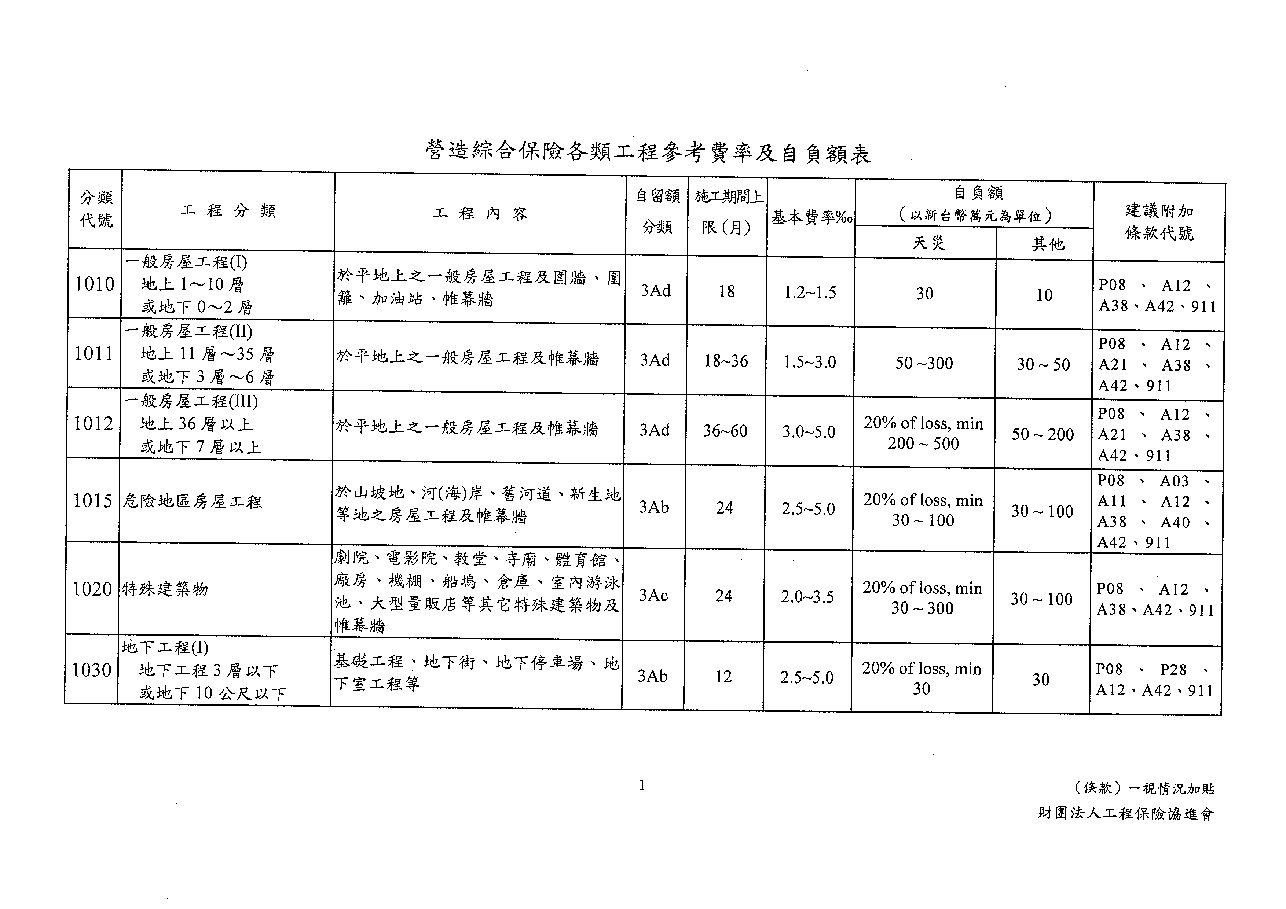
附表二
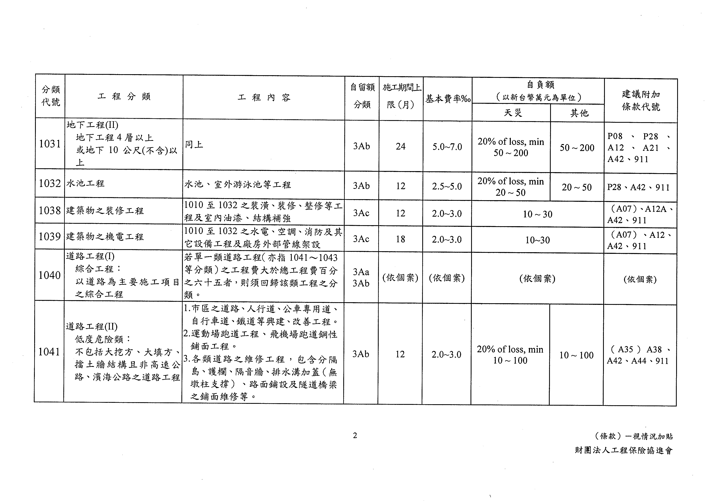
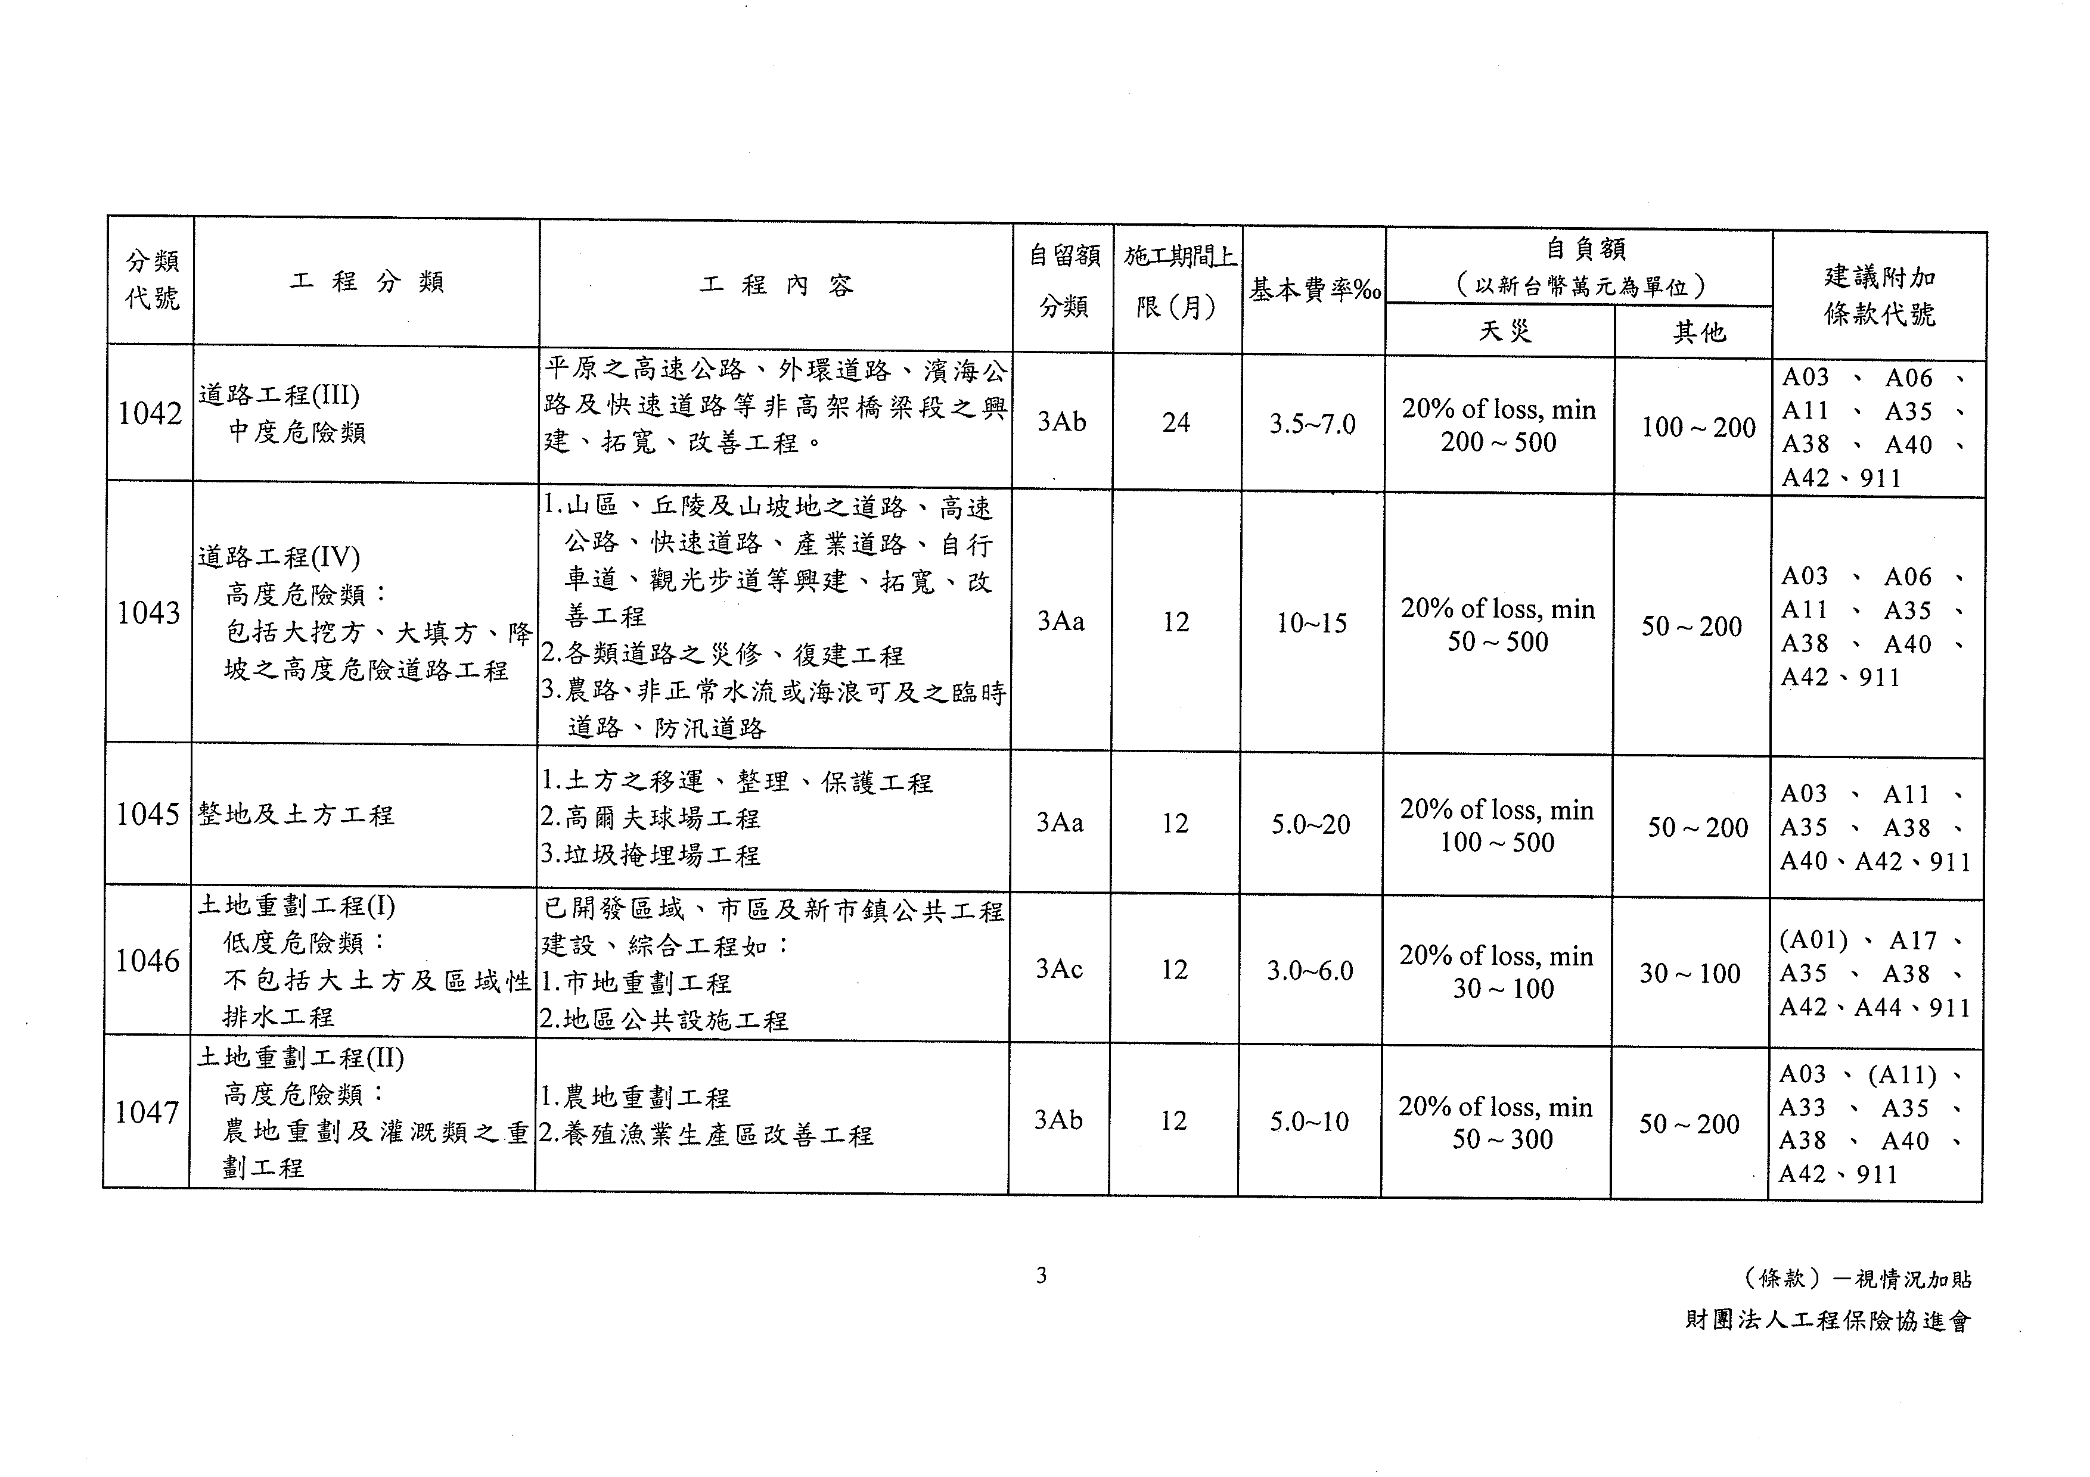
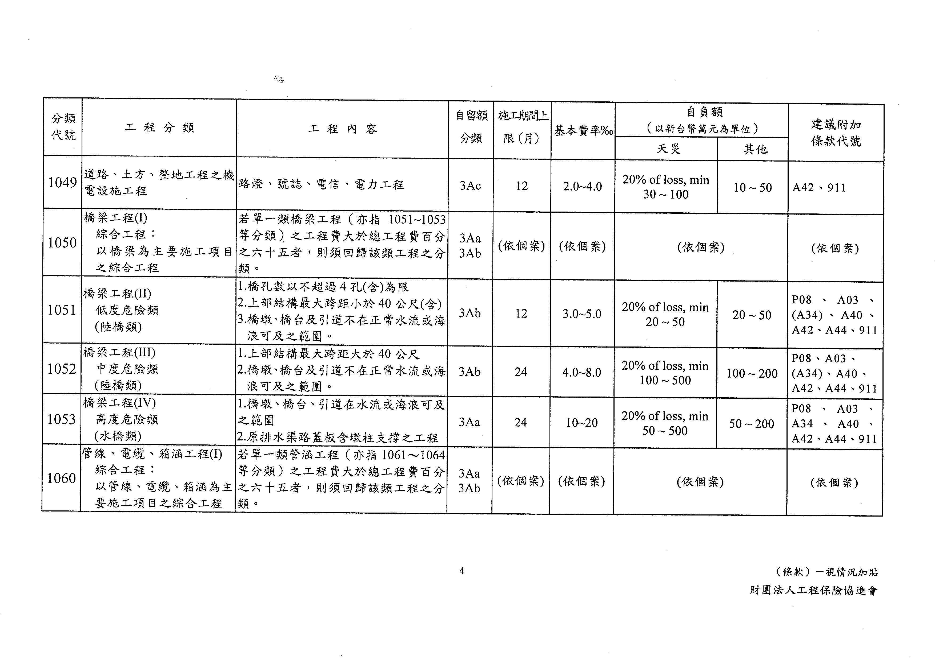
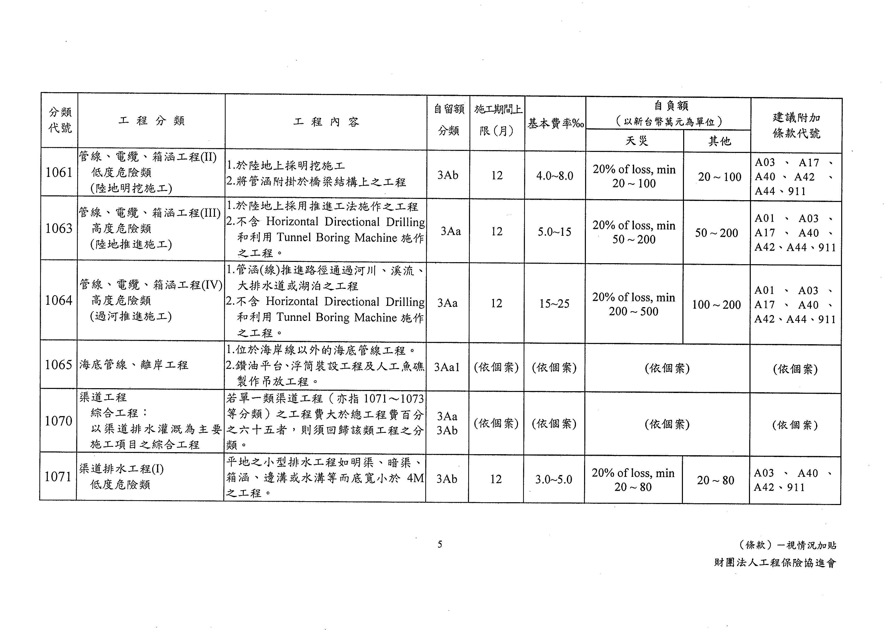
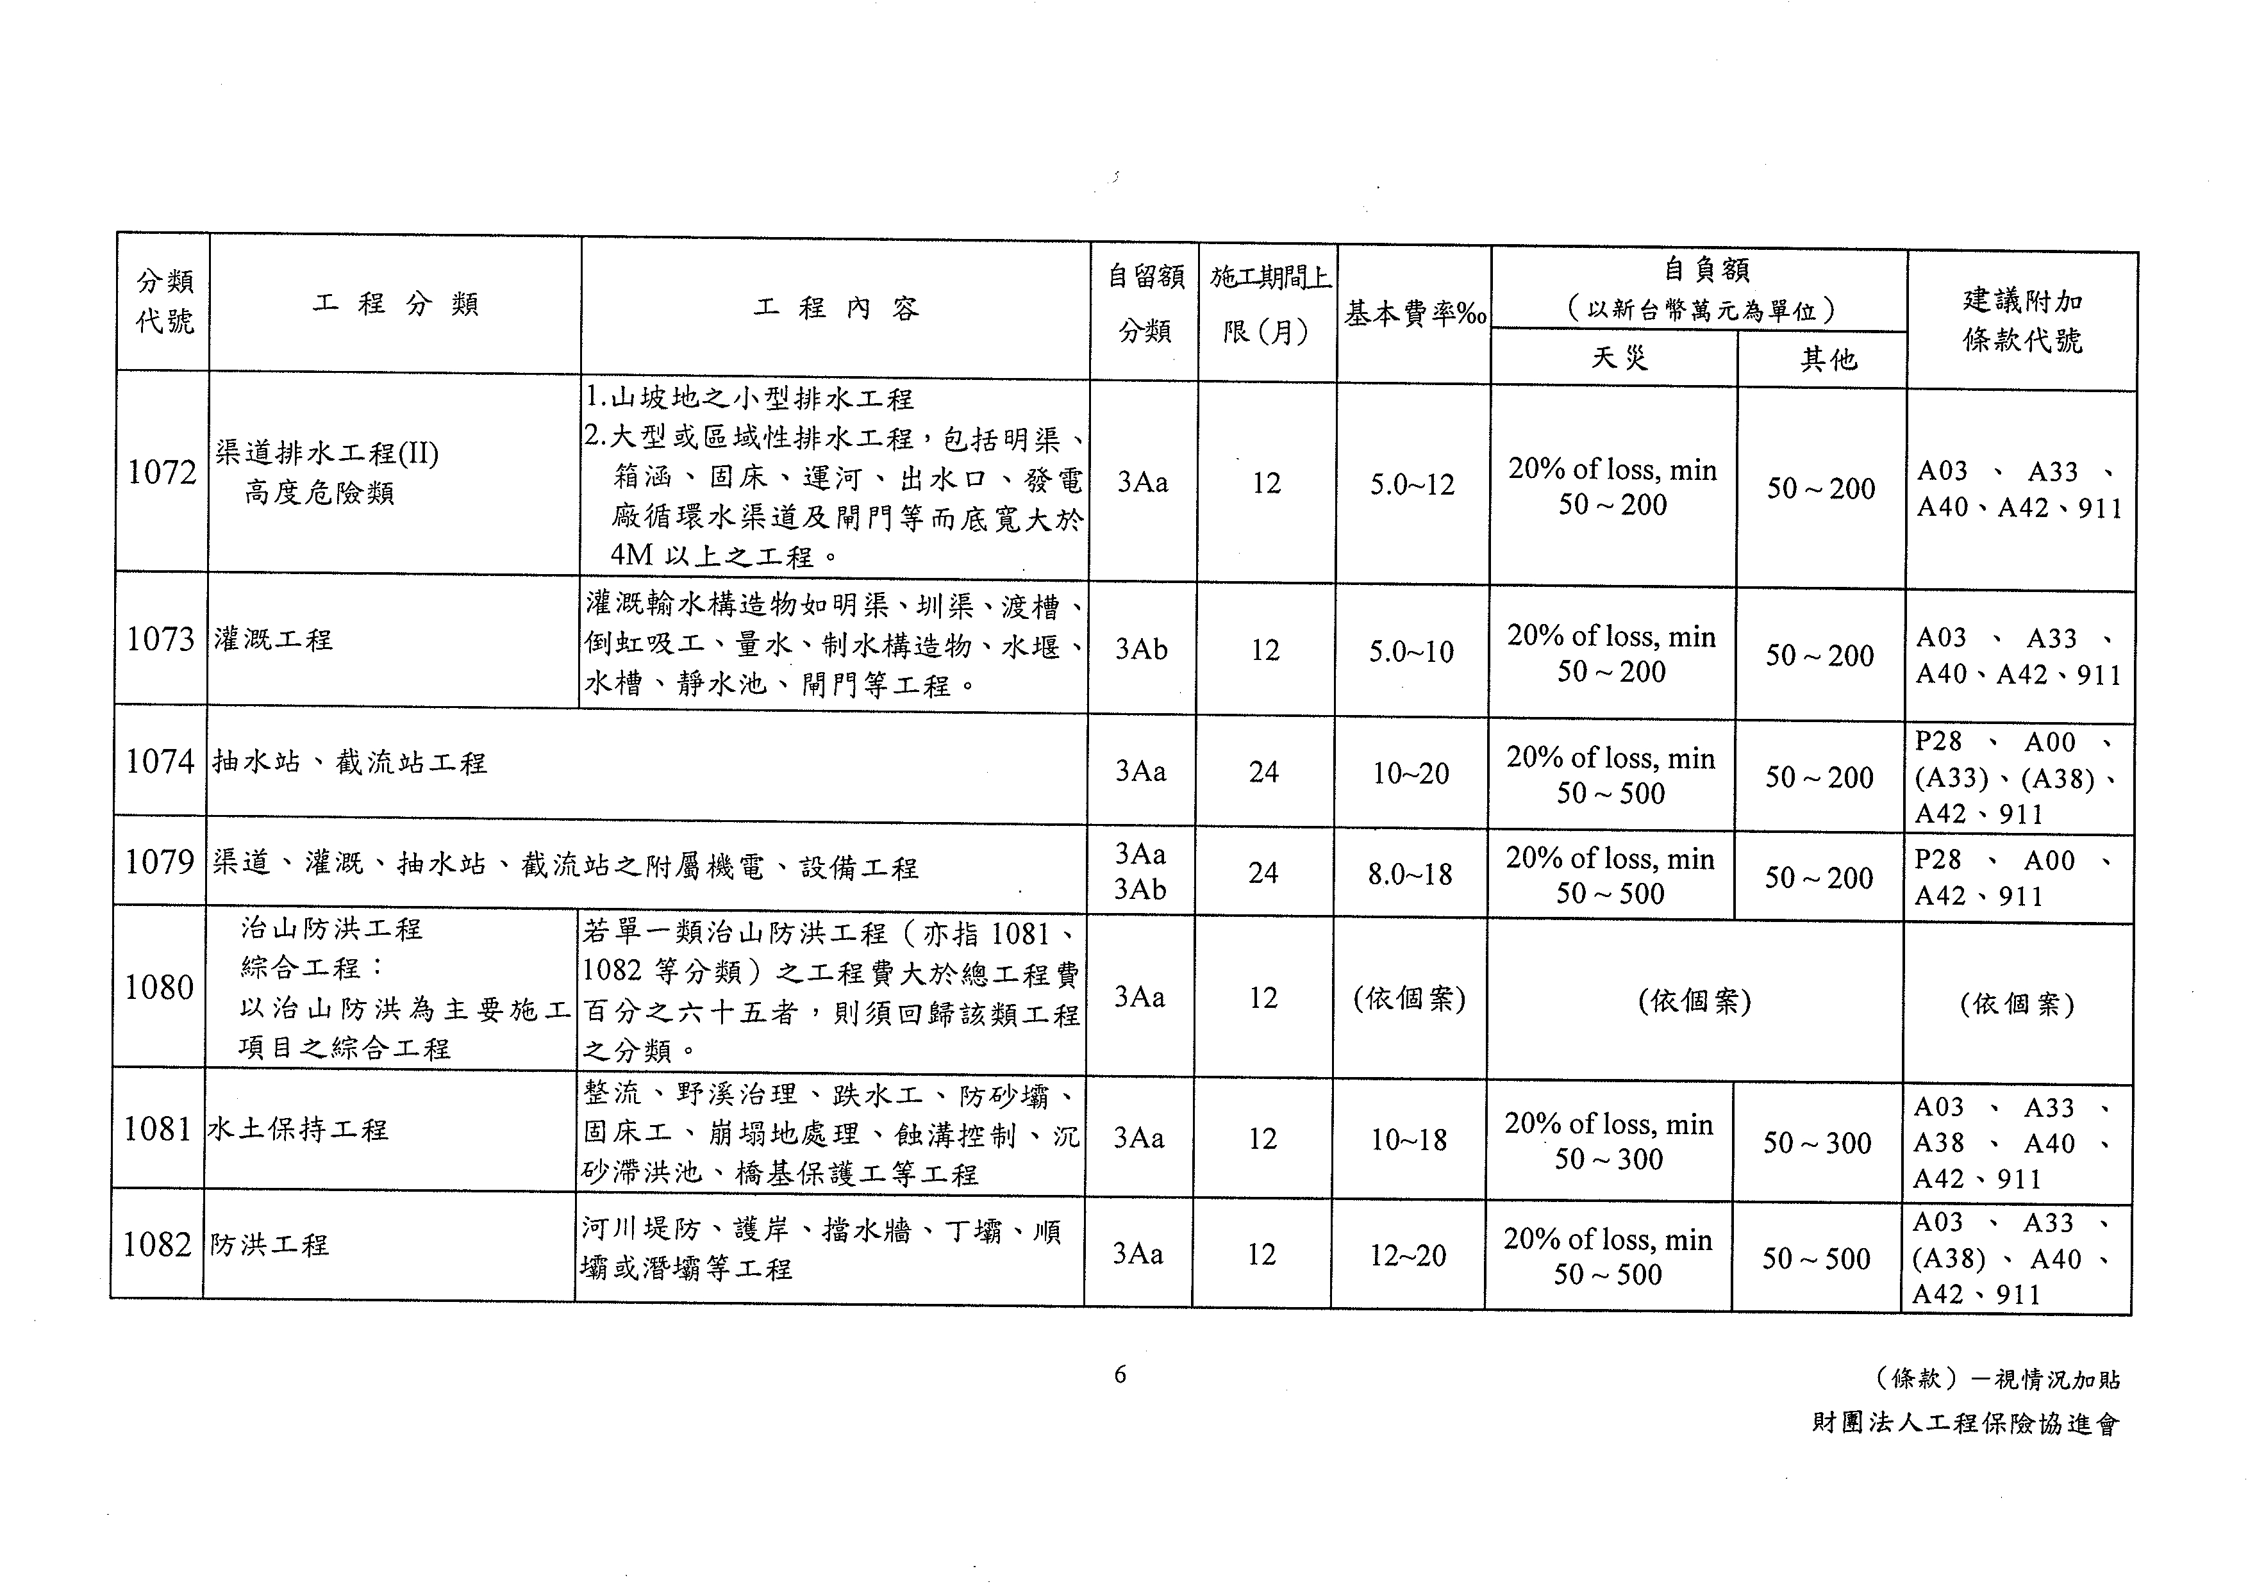
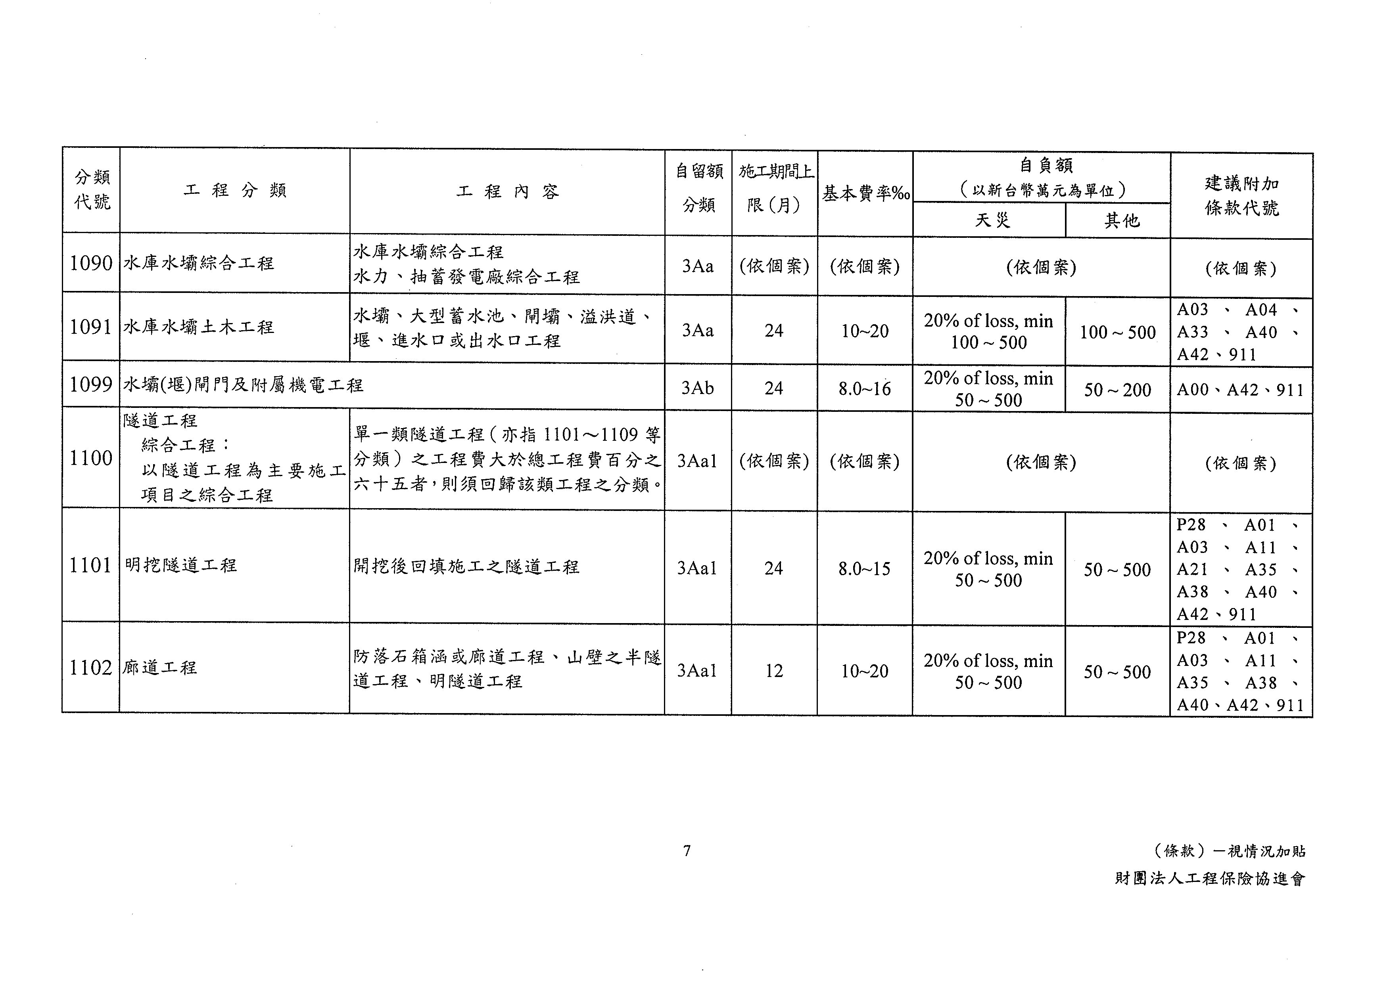
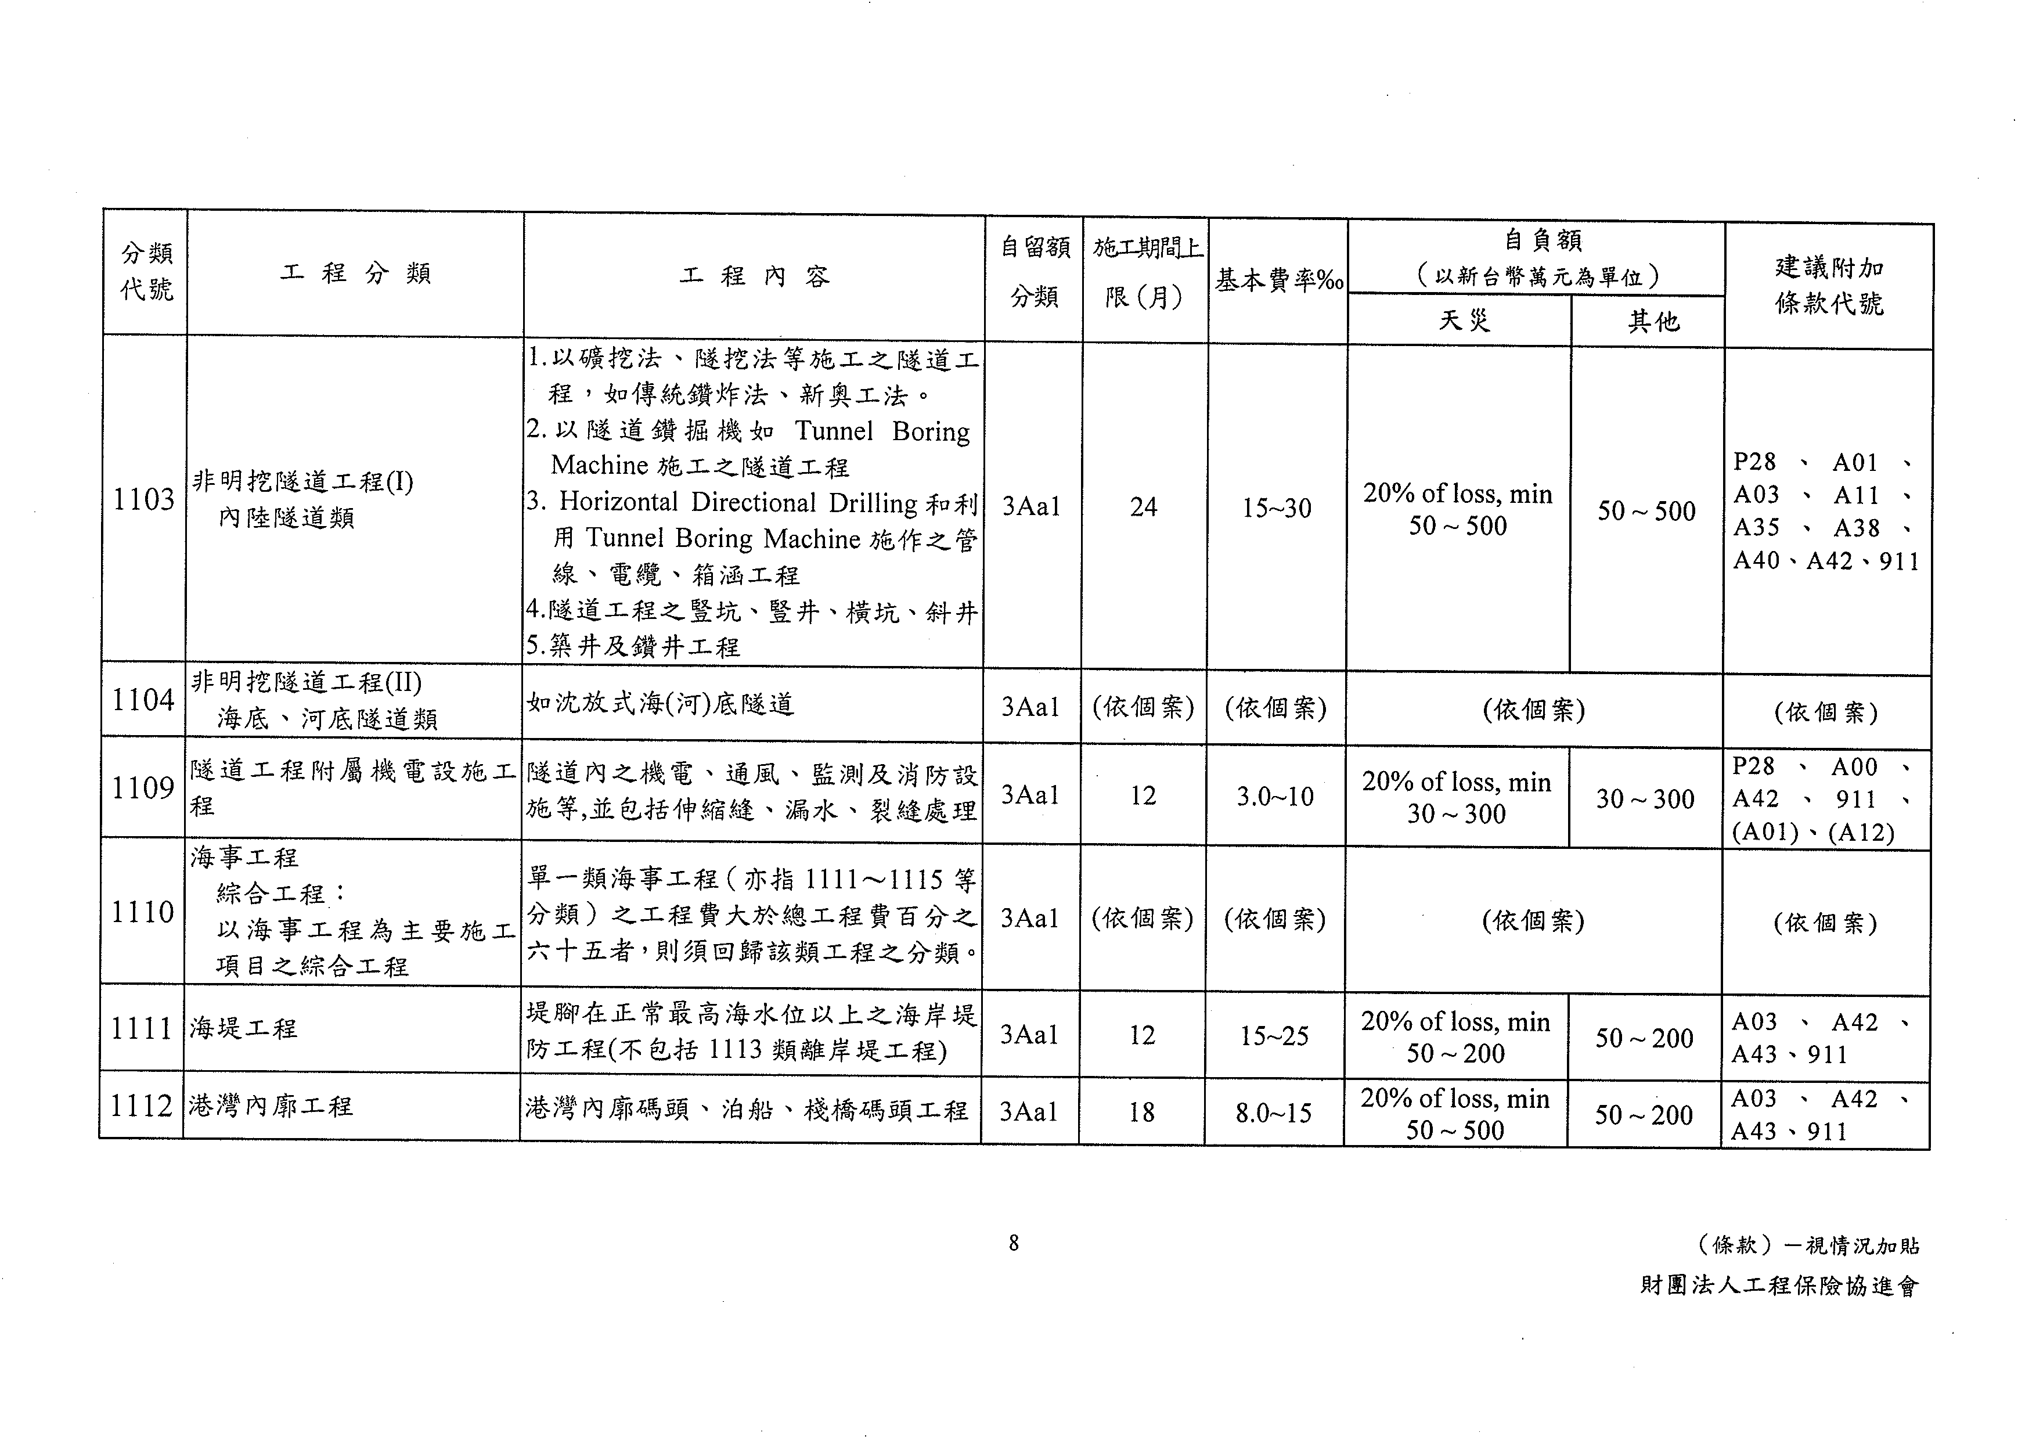
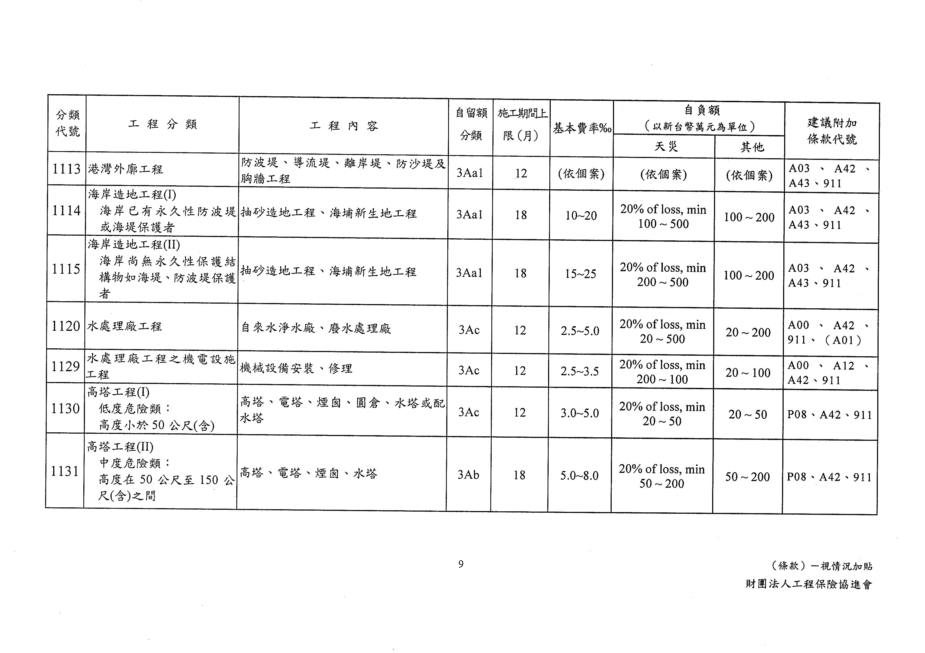
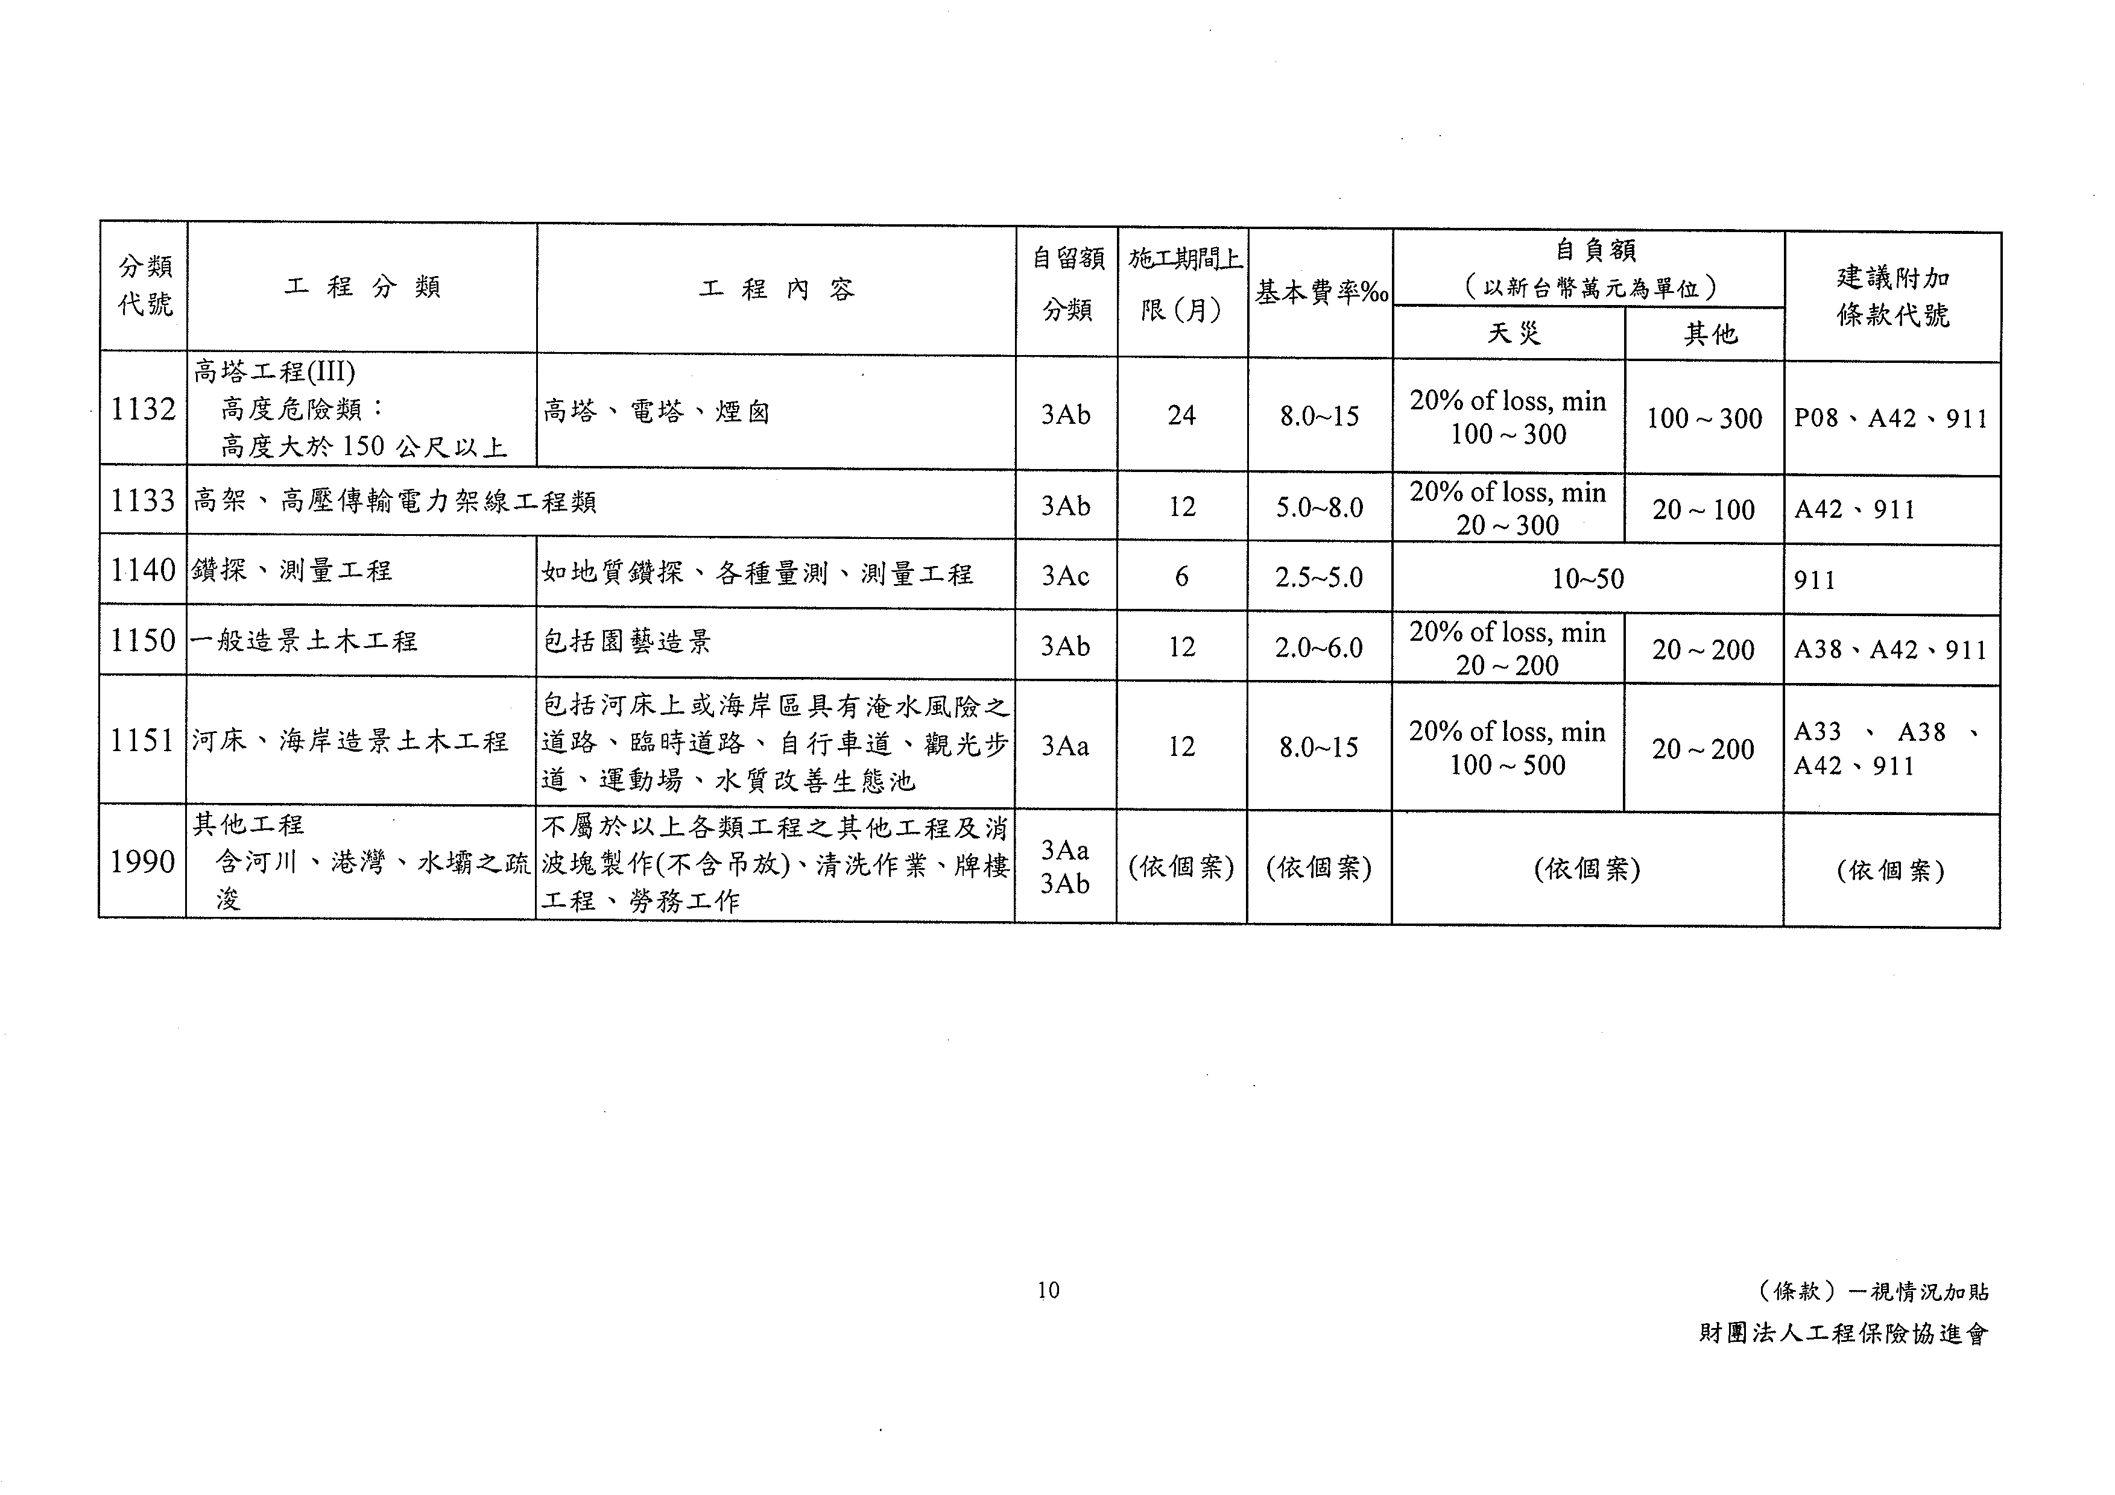
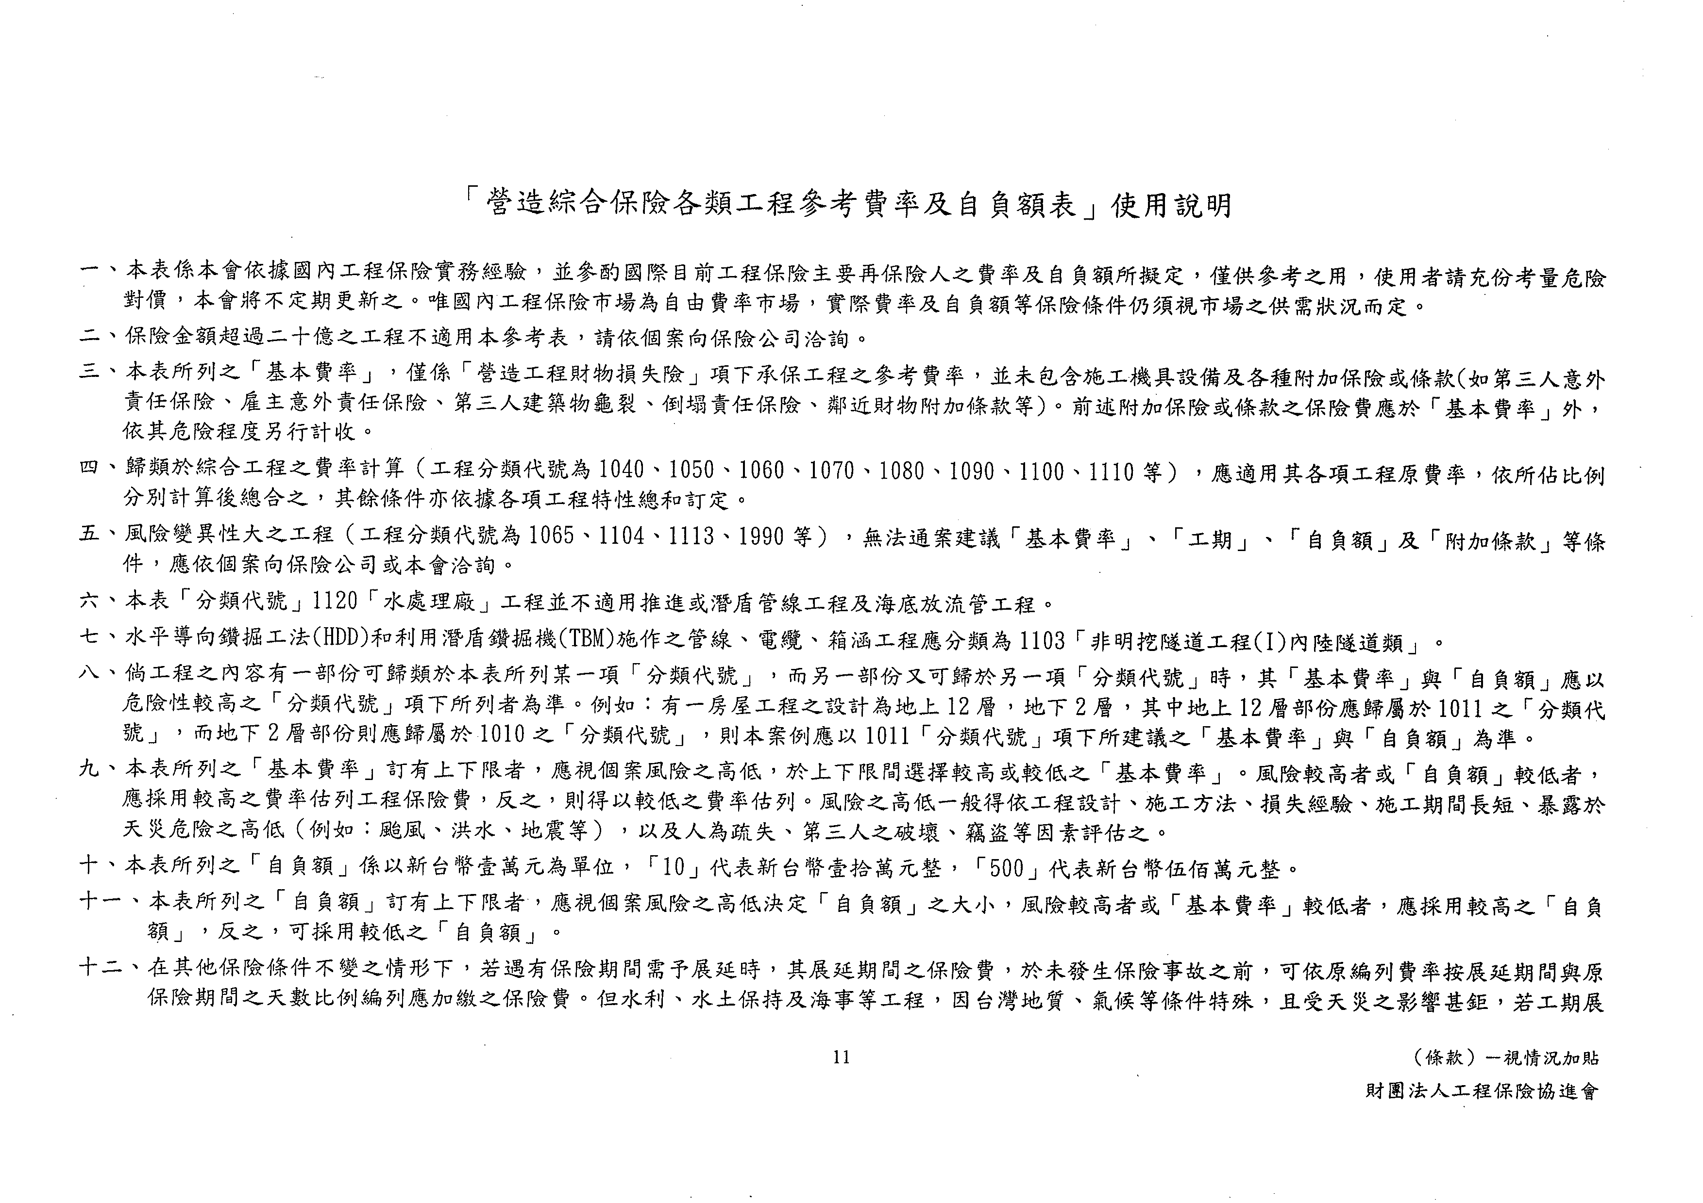
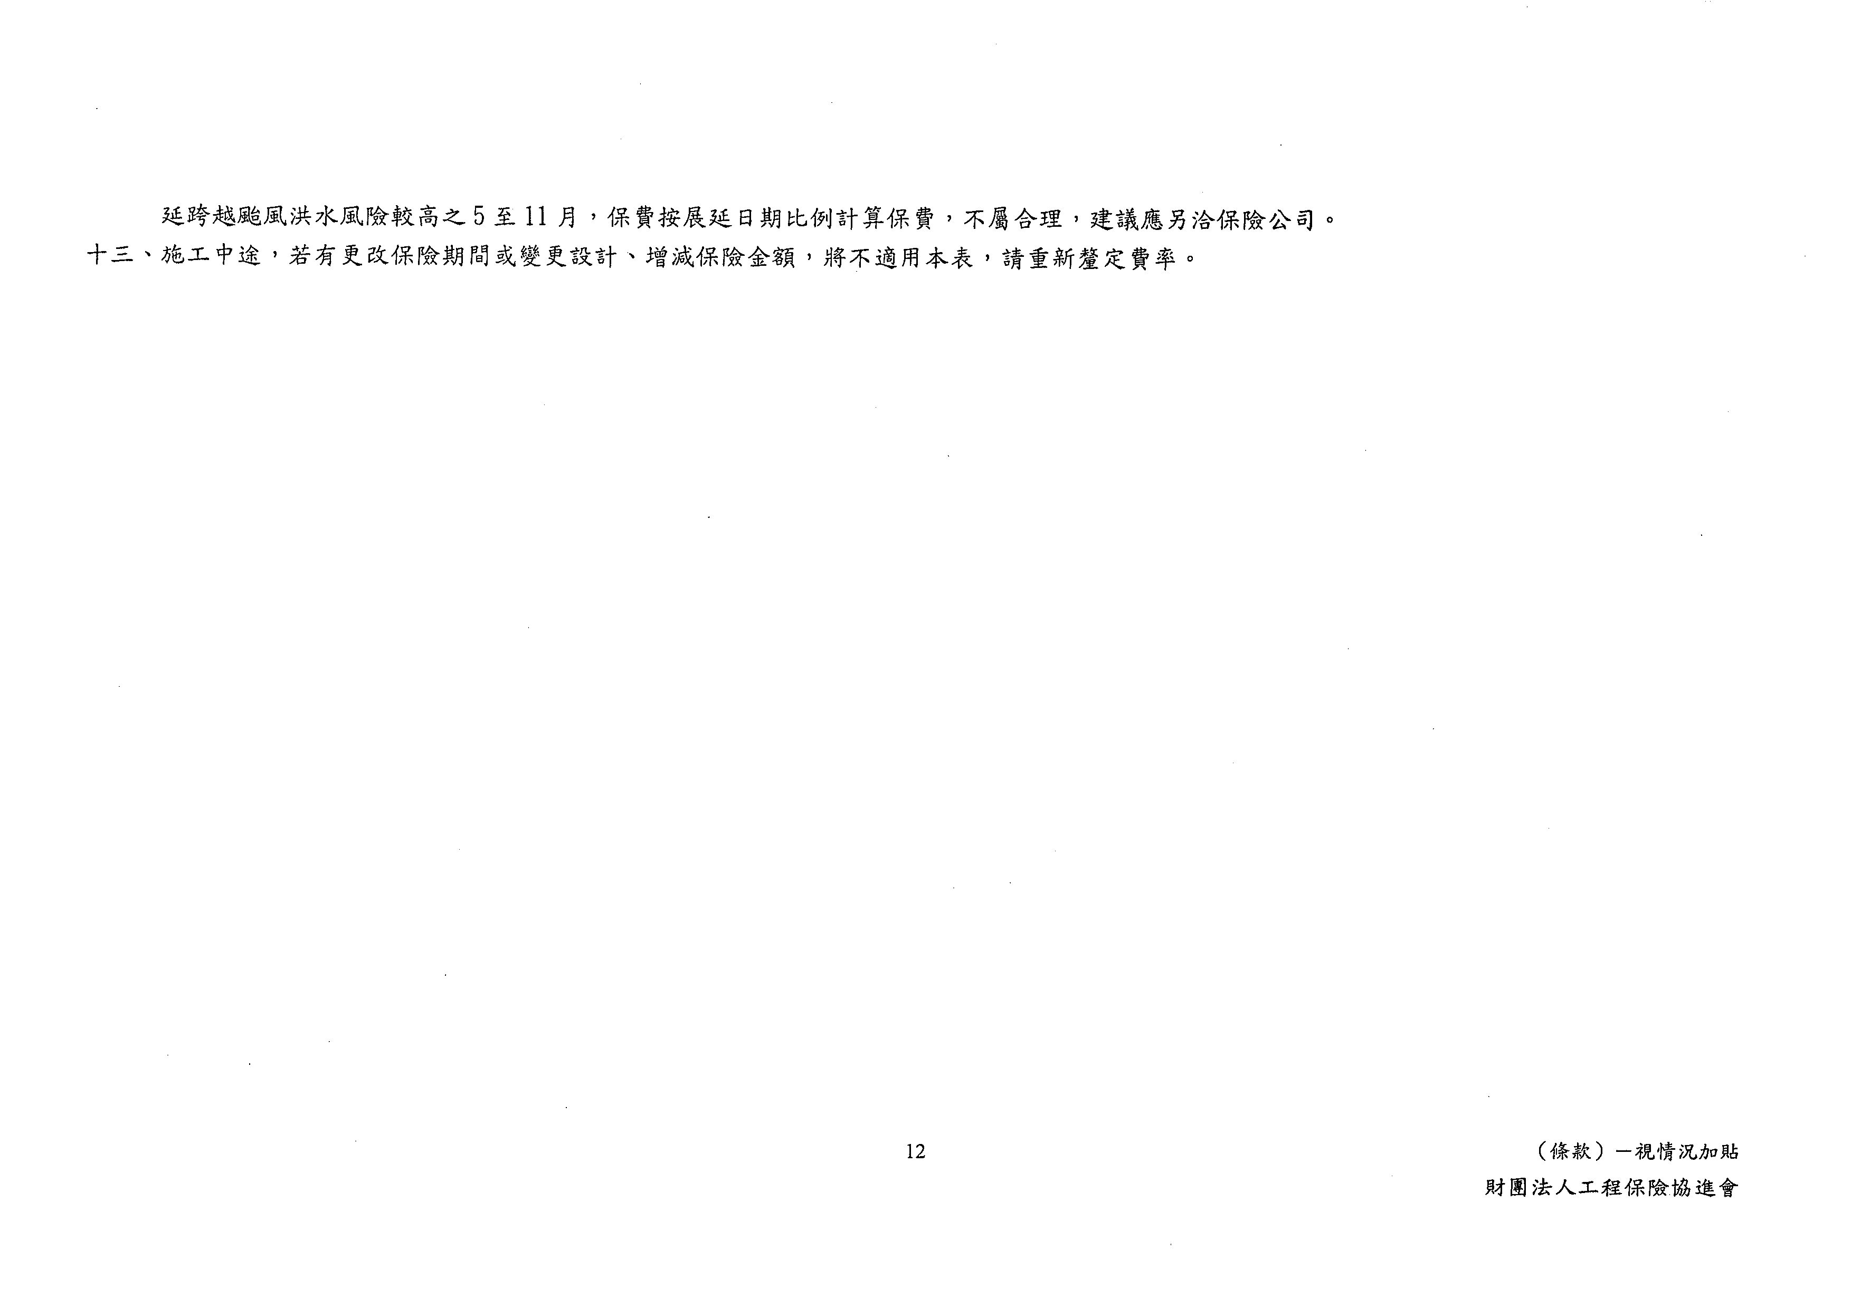
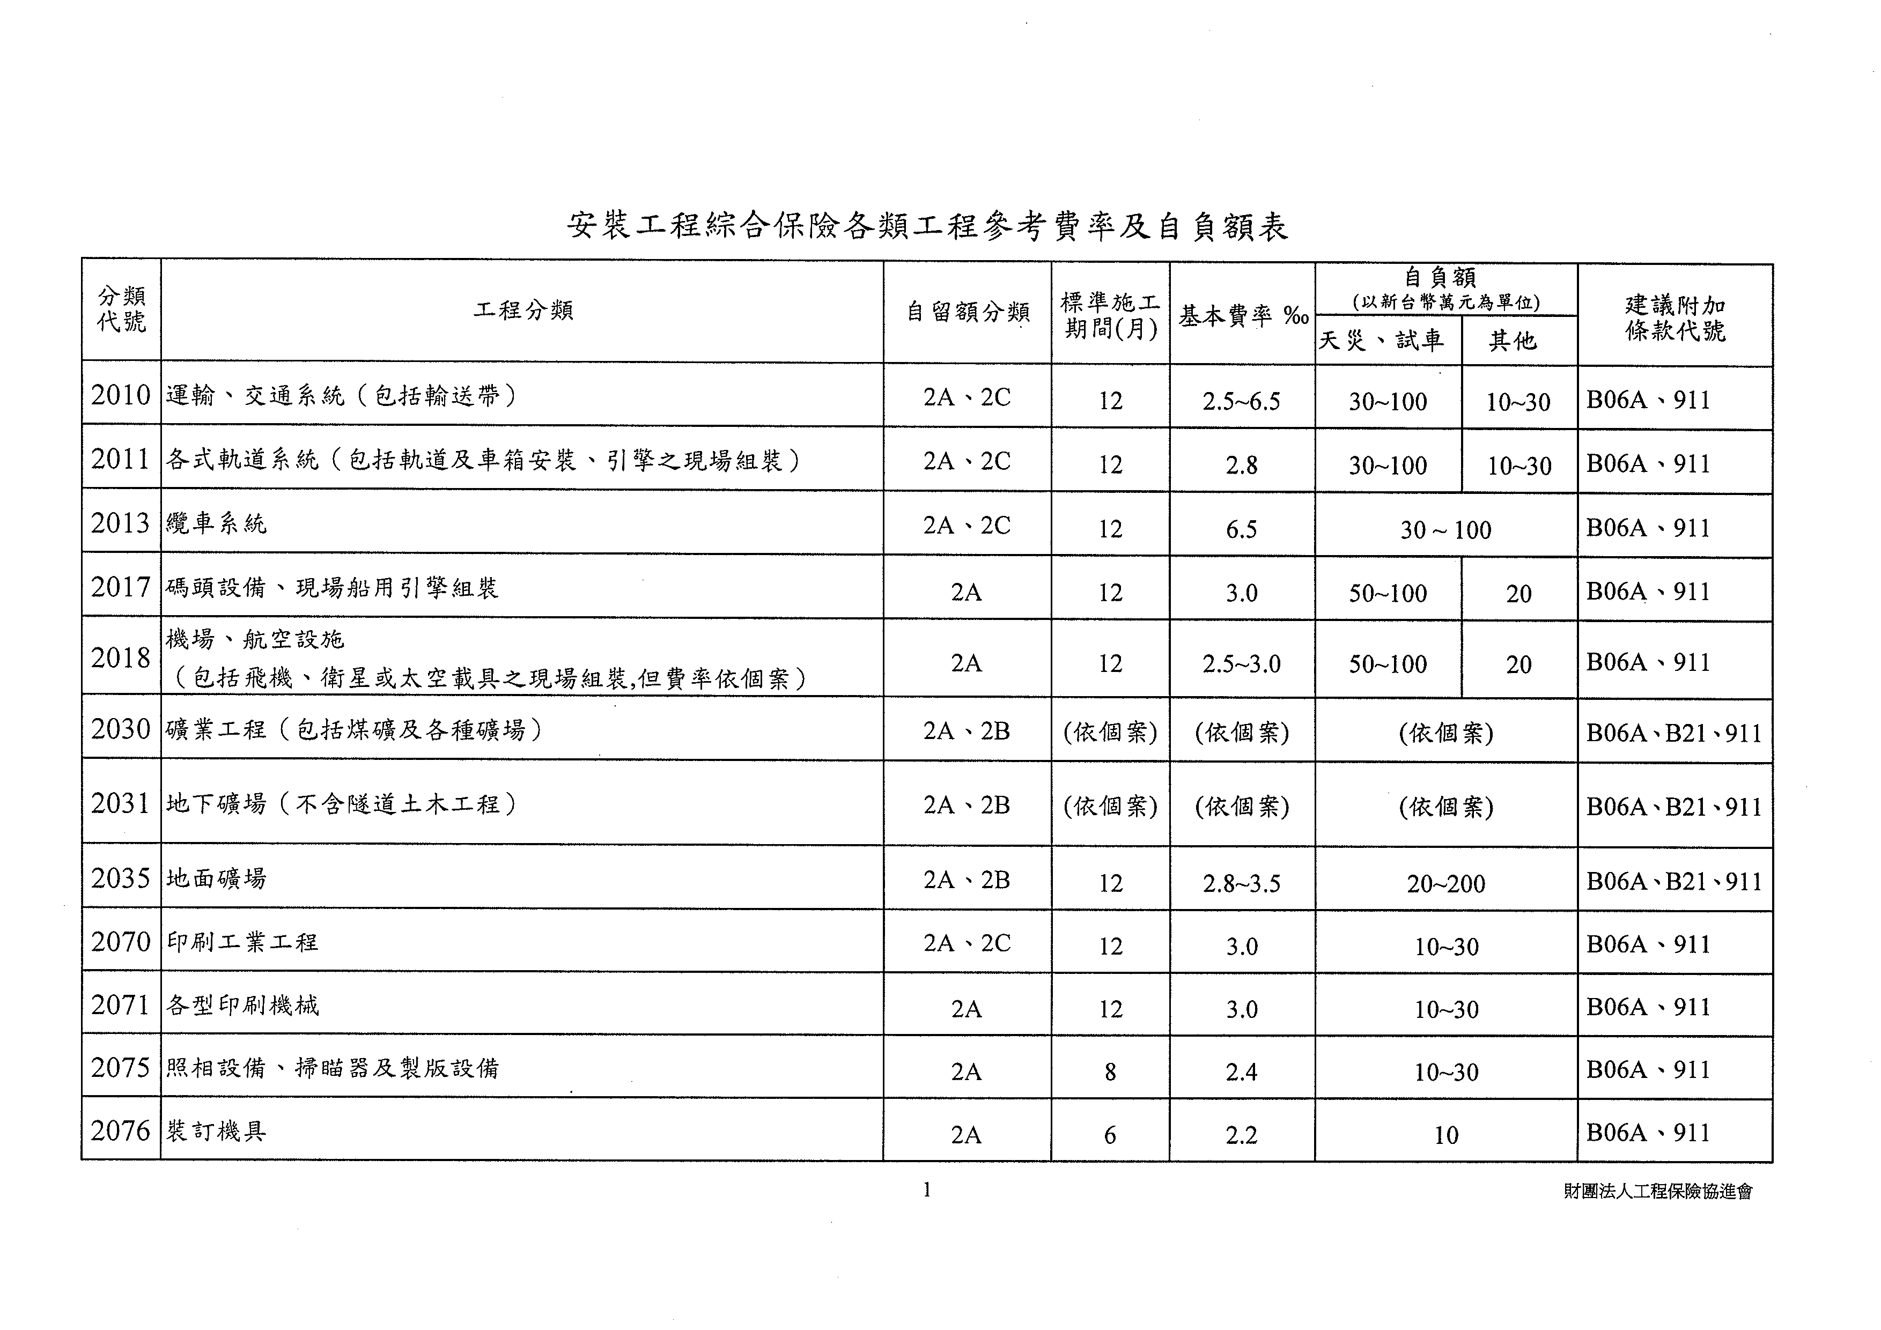
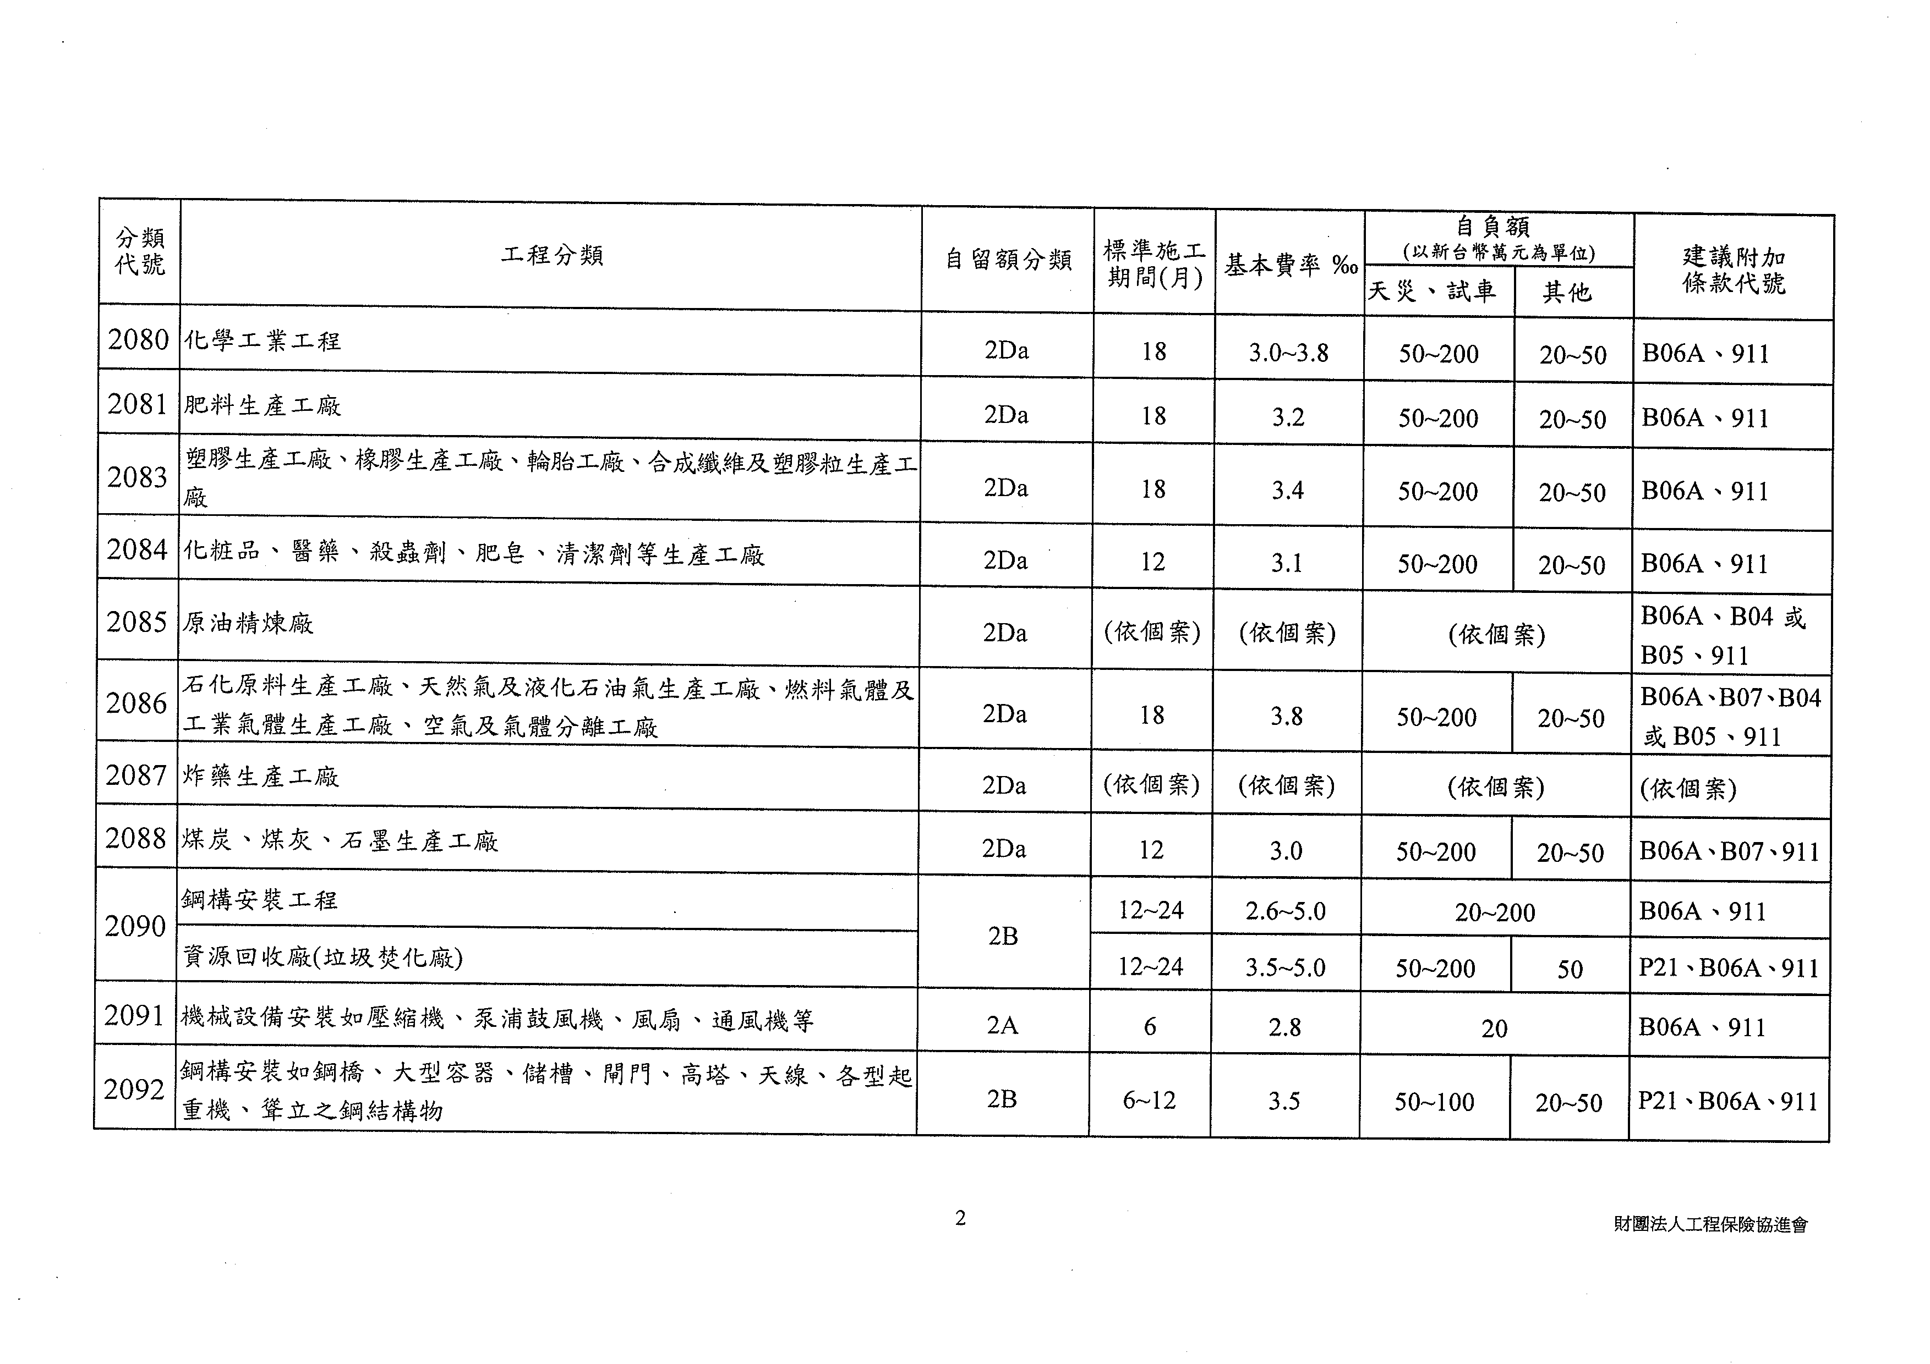

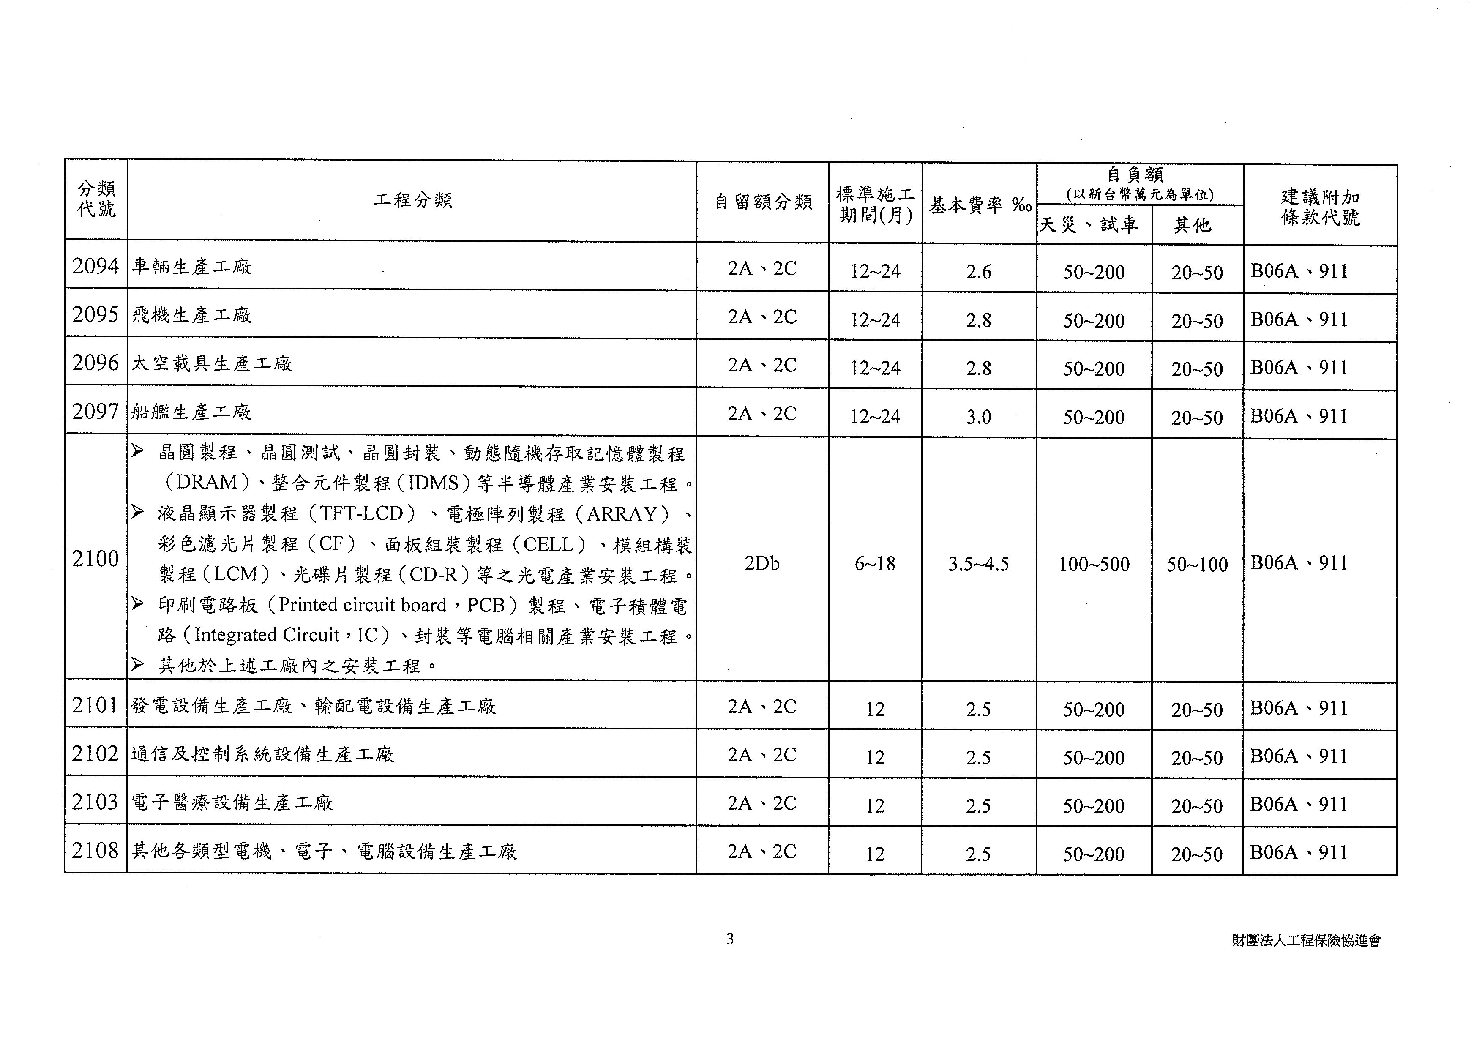
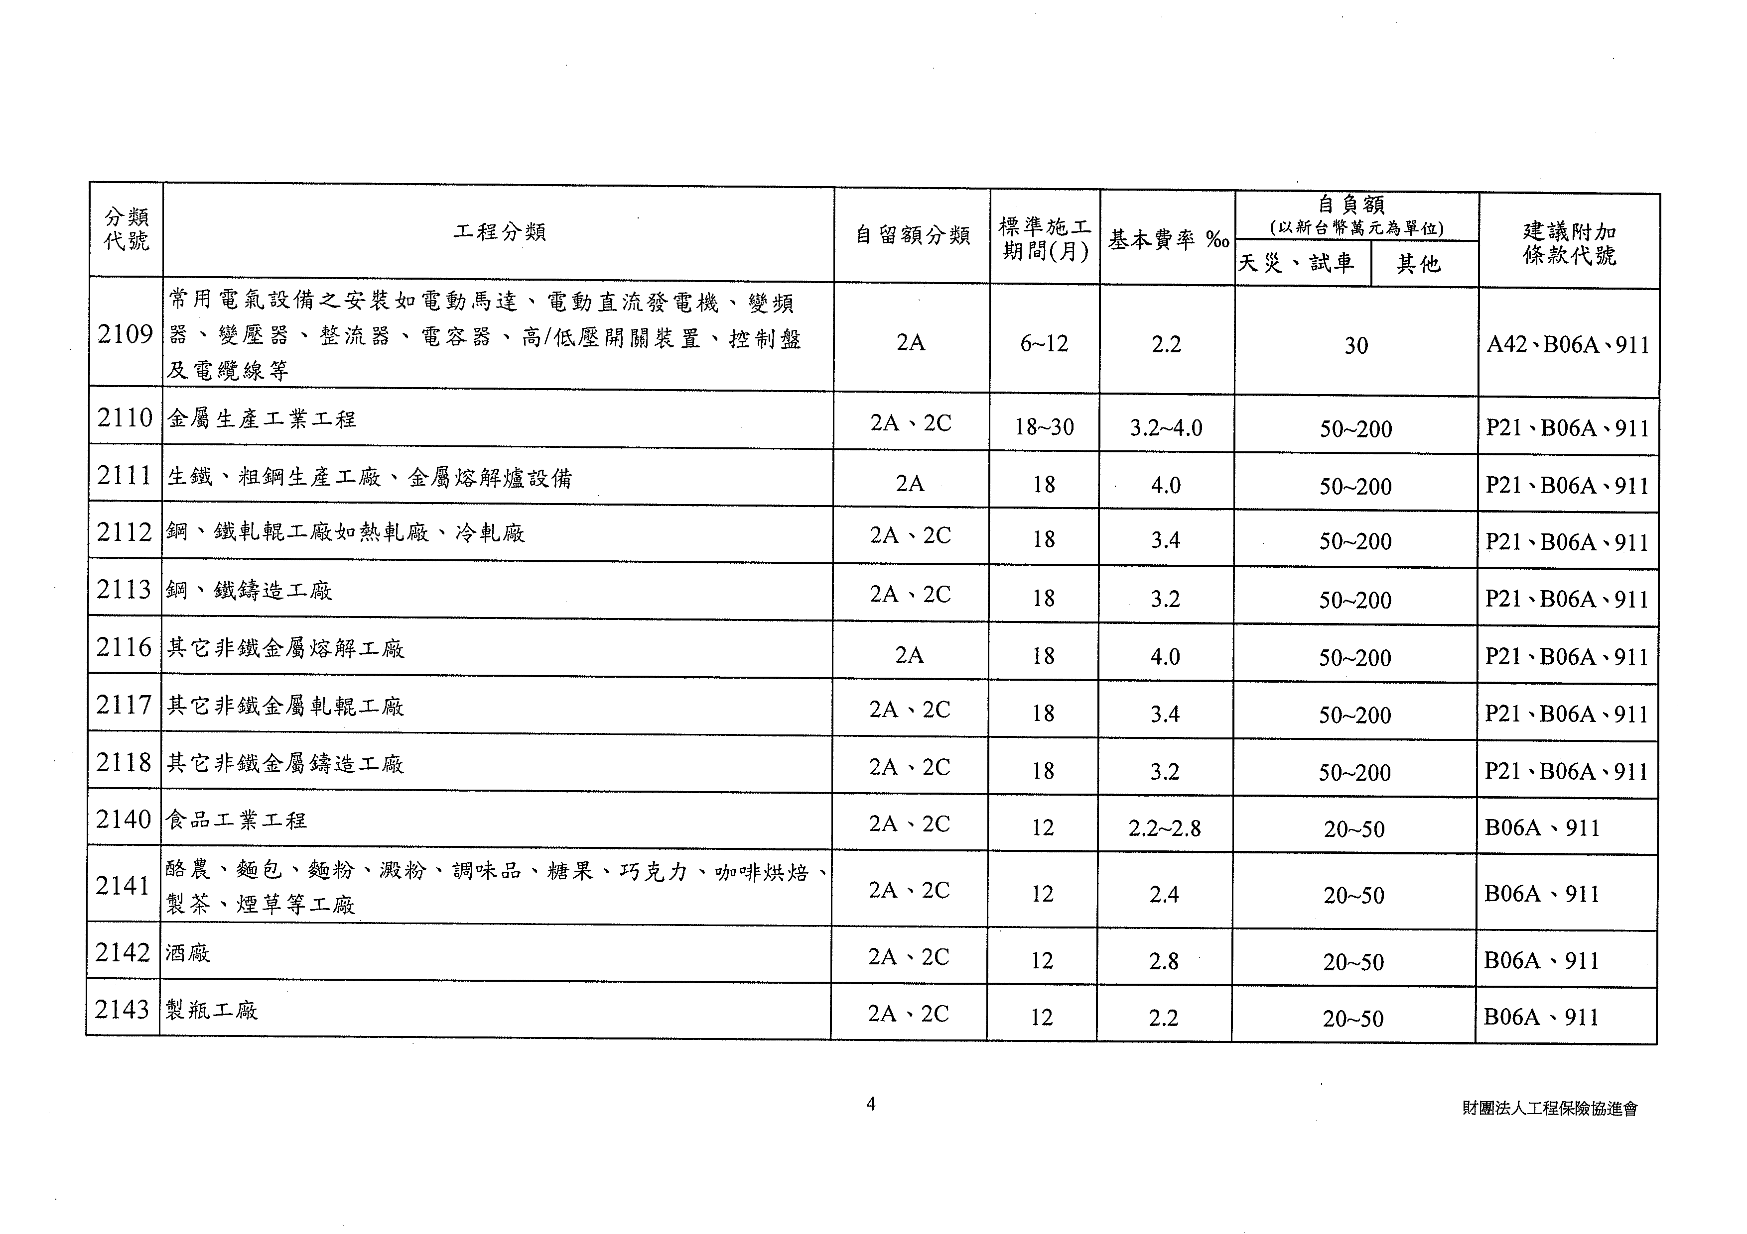
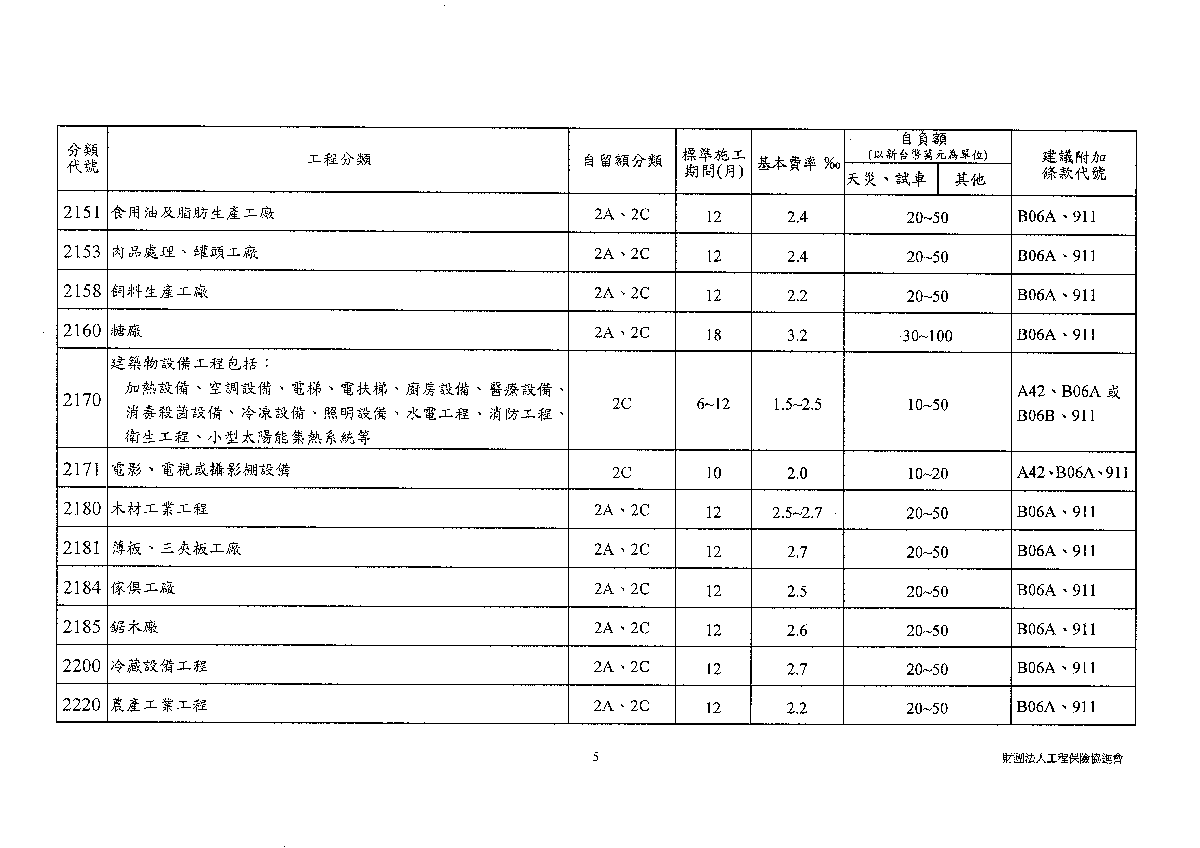
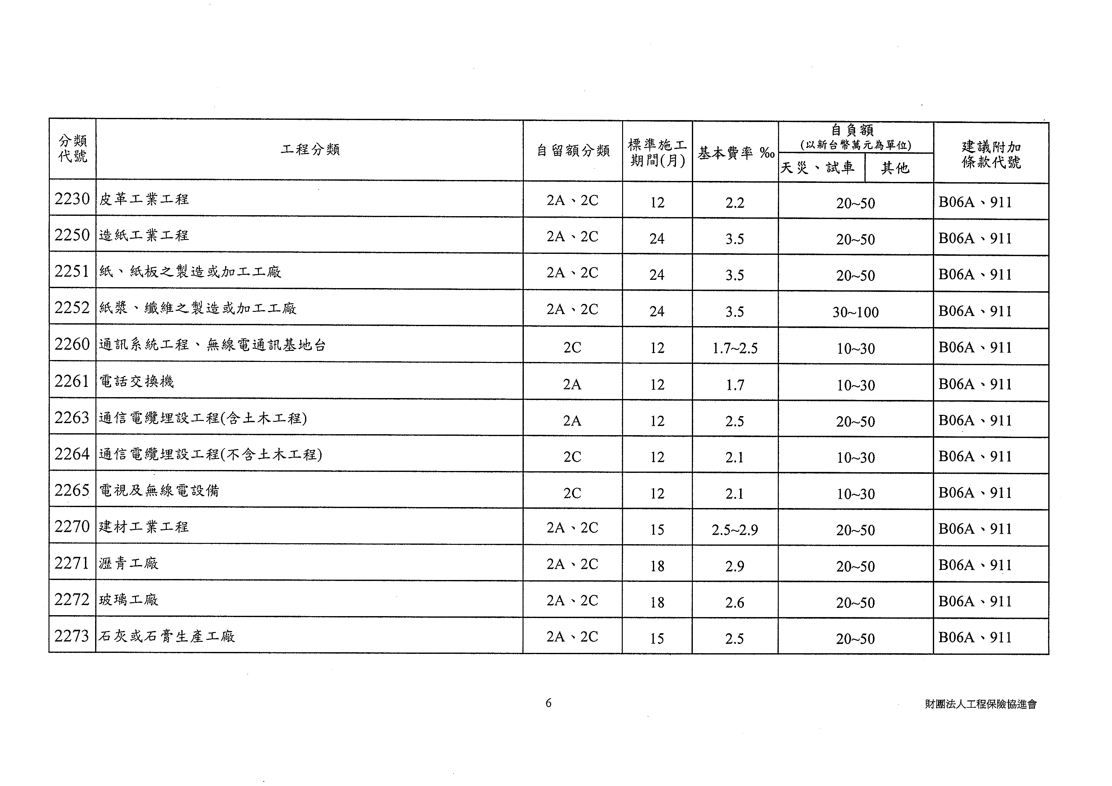
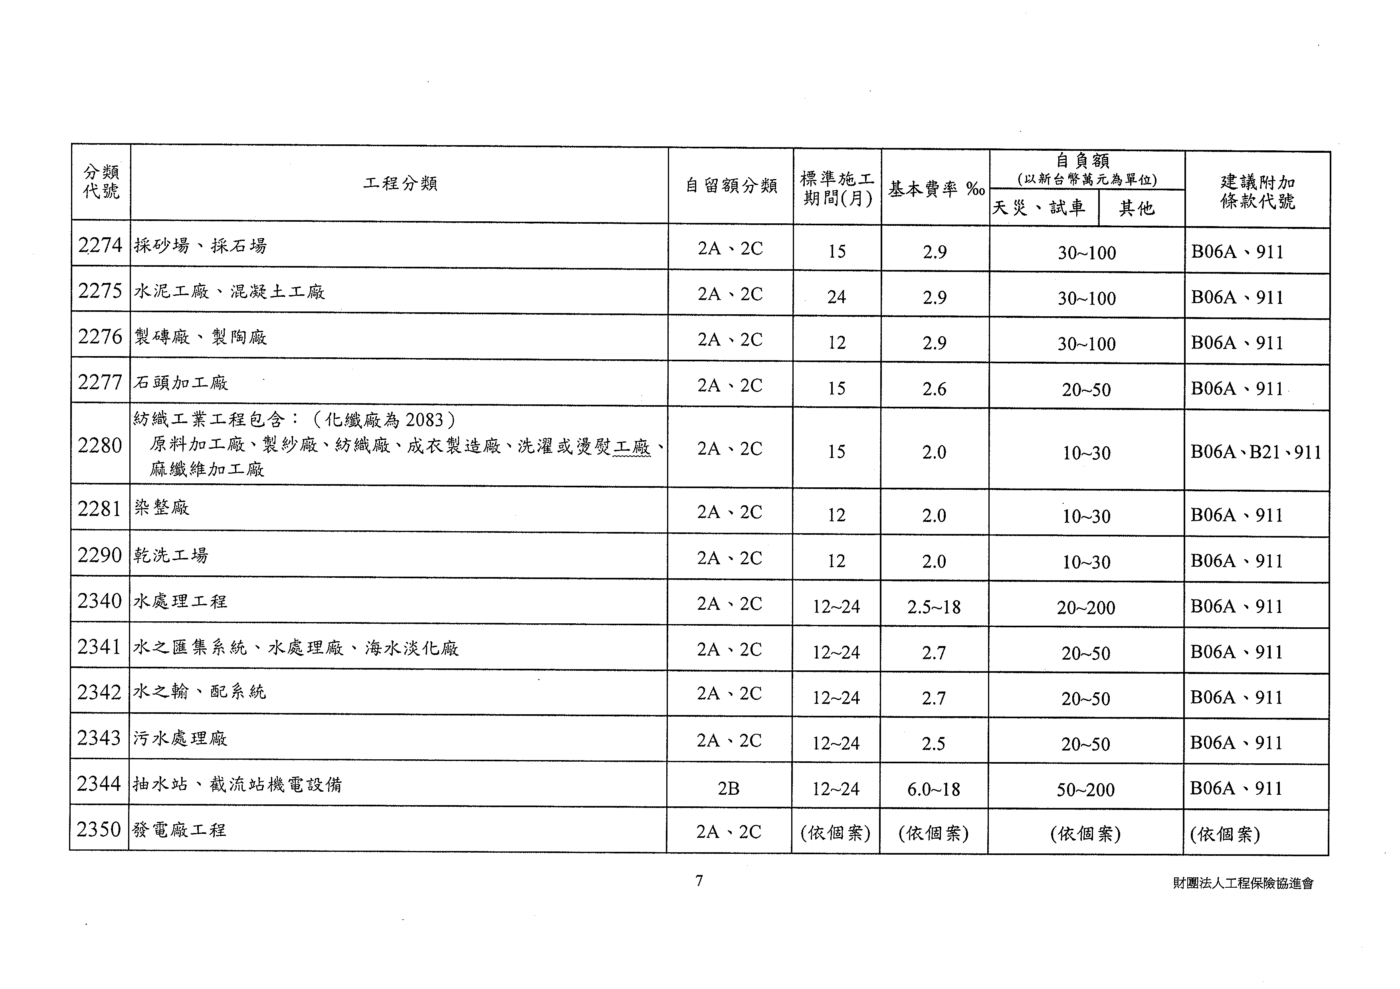
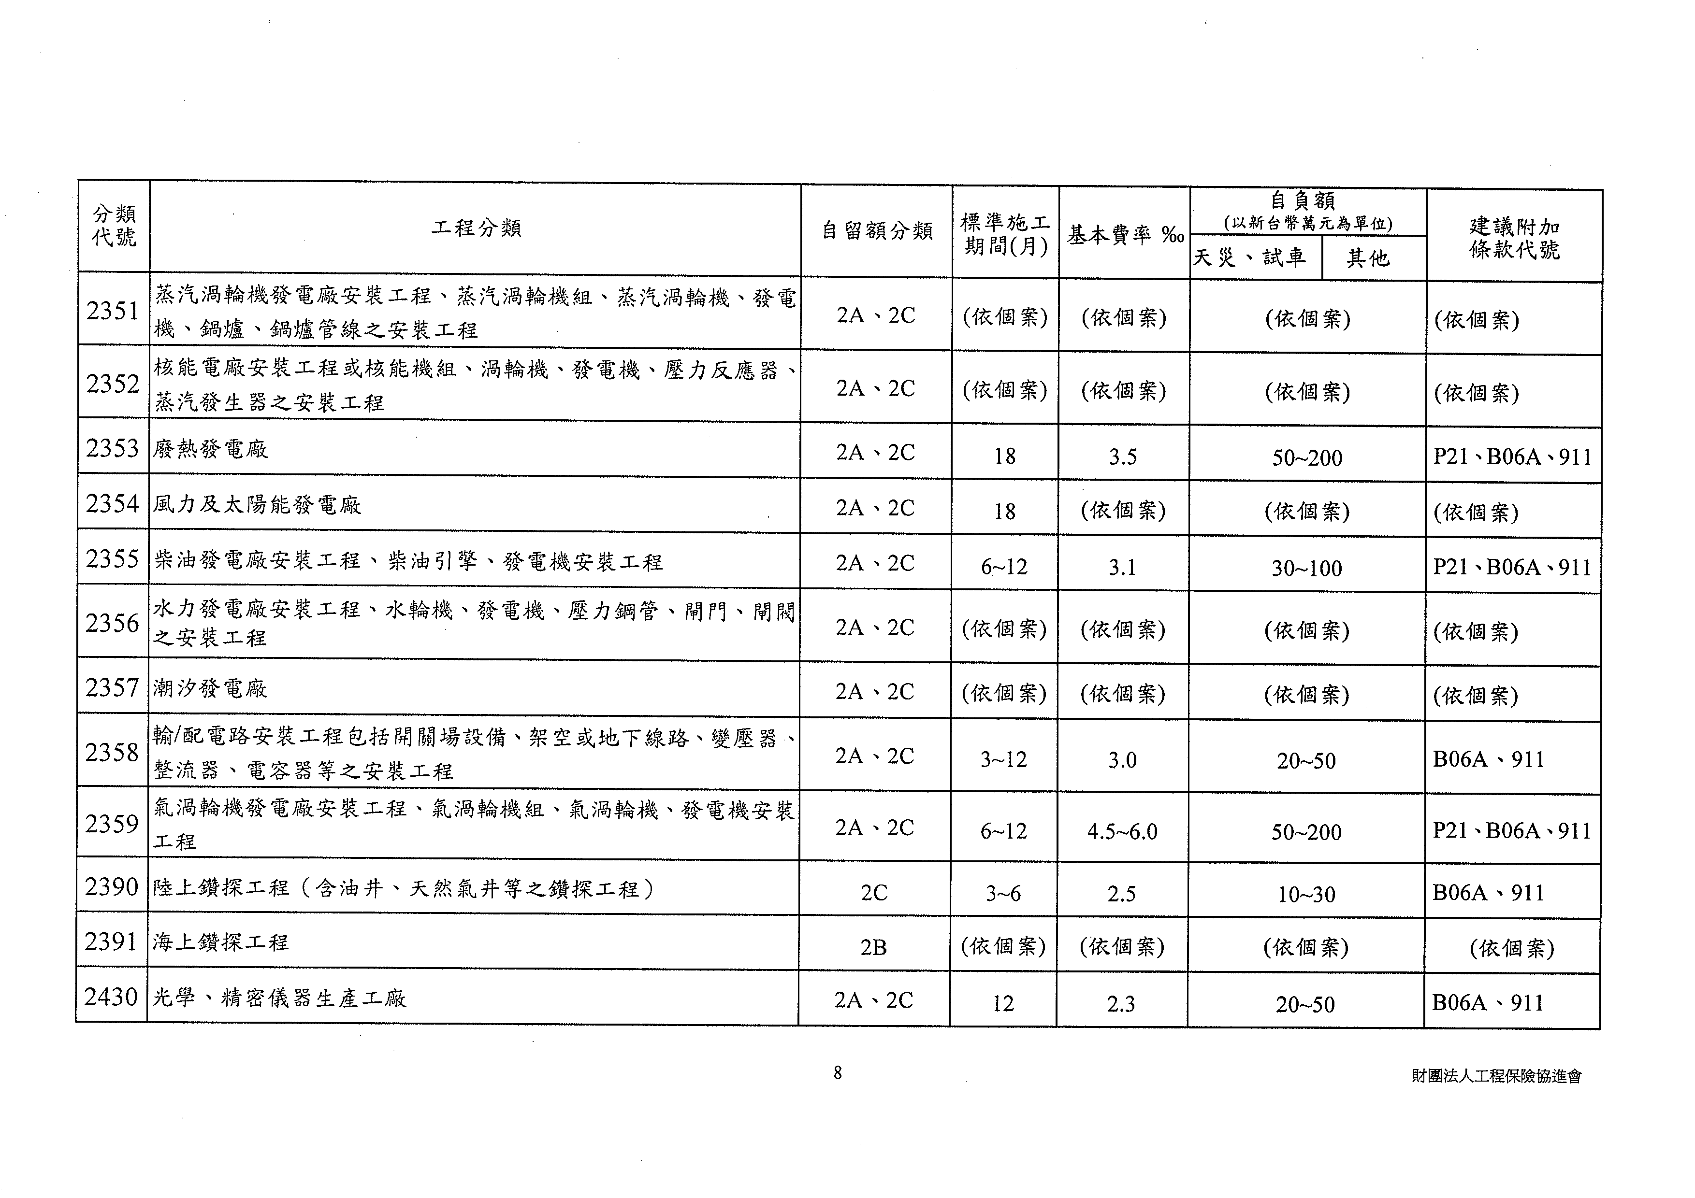
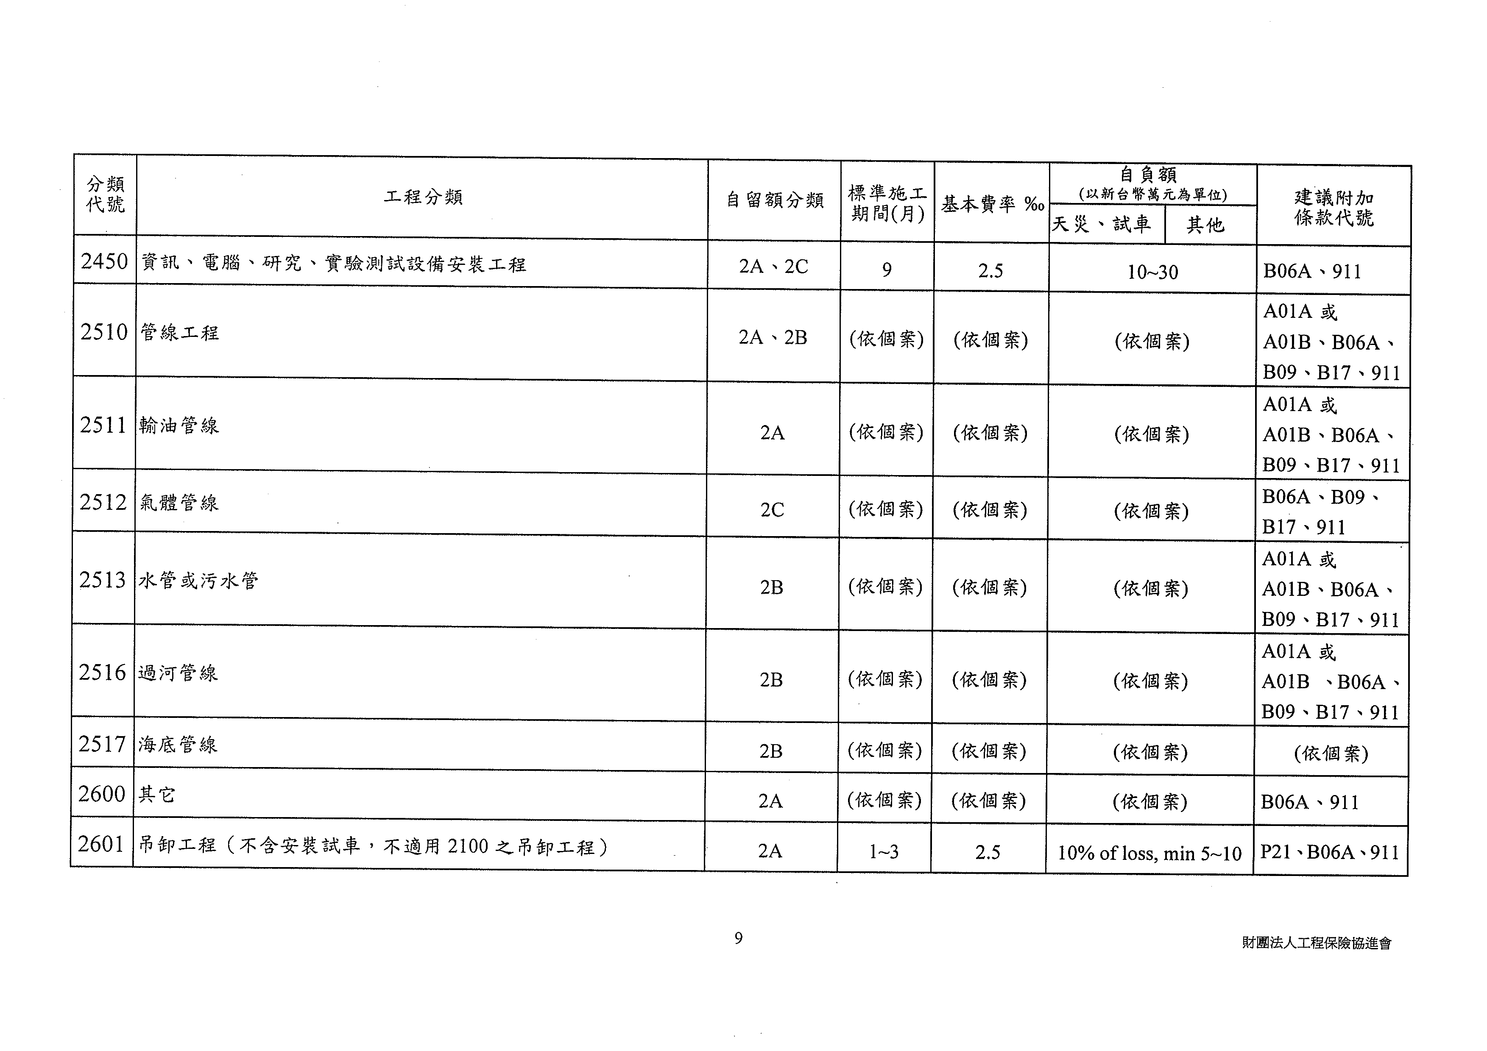
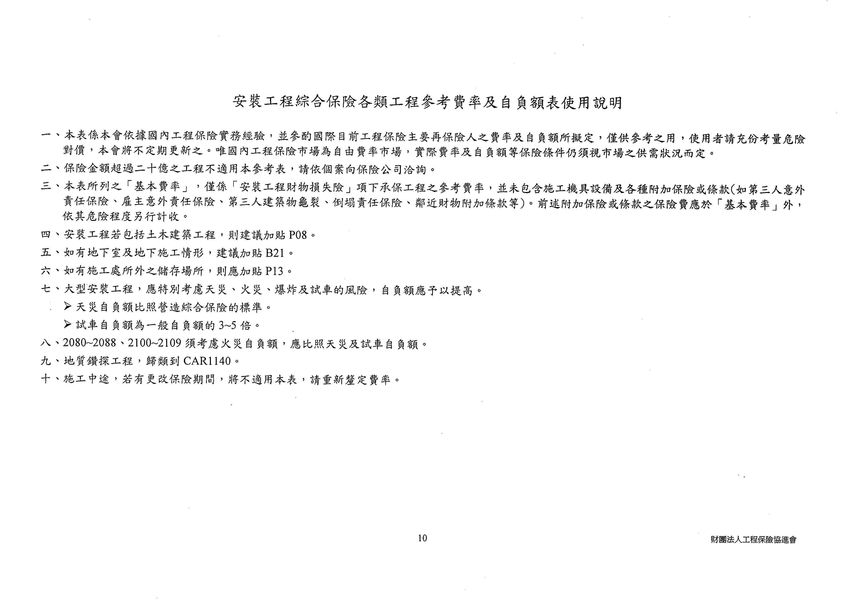
附表三 使用補充說明：
一、表列「基本費率0/00」，係指千分之，例如分類代號1082，防洪工程類其基本費率為千分之十二~千分之二十。
二、有關「施工期間上限(月)」係指，適用「基本費率0/00」之使用期限。若過該「施工期間上限(月)」欄所規定之期限，則後續之「基本費率0/00」及「自負額」欄所列均不適用，須由財團法人工程保險協進會重新評估保險條件(含「基本費率0/00」、「自負額」及附加條款等)。
三、表列「自負額」欄所規定之天災部分，其規定為(以防洪工程為例)「損失金額之20﹪，最少50~500」，其最少額度應由各設計及預算編製單位，於預算編列期間，先行依據附表一第五點之字復編條件，評估其自負額所需額度，納入招標文件內。
四、需請財團法人工程保險協進會重新評估保險條件(含「基本費率0/00」、「自負額」及附加條款等)者，於確認廠商已完成實質投保作為後，應檢附工程相關基本資料函該會，並副知行政院金融監督管理委員會保險局及本署。

經濟部水利署營造工程綜合營造保險注意事項—加、減保及展延保險費提列標準：
一、修正後保險費＝原契約保險費 * (1＋保險金額調整係數) * (1＋展延工期加費係數) * (1＋恢復保險金額係數)。
或B＇= B * (1+M) * (1+E) * (1+R)
代碼說明：
A=原契約投保金額
B=原契約保險費
B＇=修正後保險費
C=修正施工預算加保金額(含供給材料)
D=修正施工預算減保金額(含供給材料)
M=保險金額調整係數
E=展延工期加費係數
R=恢復保險金額係數
二、保險金額調整
(一)保險金額增加保險金額調整係數(M) = 修正施工預算加保金額(含供給材料) / 原契約投保金額 = C/A。
(二)保險金額減低
保險金額調整係數(M) = 修正施工預算減保金額(含供給材料) / 原契約投保金額 * (-1) = - D/A。
三、展延工期加費
(一)若展延工期，則應依下表加權計算之：展延工期加費係數(E) = ((Σ展延工期跨各月之日數*各月汛期加權) /原保險期間總日數) * (1 + L(展期損失加費係數))。
1、展延工期汛期加權表
月份 | 1 | 2 | 3 | 4 | 5 | 6 | 7 | 8 | 9 | 10 | 11 | 12
汛期加權 | 1.0 | 1.0 | 1.0 | 1.0 | 1.5 | 1.8 | 2.0 | 2.0 | 2.0 | 1.8 | 1.5 | 1.0
（二）展期損失加費係數
1、若原契約承保工程未發生毀損或滅失，展期損失加費係數(L) =0。
2、若原契約承保工程發生毀損或滅失，保險公司對原保險契約承保工程之賠償金額小於(<)原契約保險費時，展期損失加費係數(L) =0。
3、若保險公司對原保險契約承保工程之賠償金額大於等於(>=)原契約保險費時，展期損失加費係數(L)
(L) =

4、若展延工期時，原契約承保工程發生一次或數次損失，且其部份或全部賠償金額尚無法確定時，則此賠償金額以各次保險人已賠償金額加上未賠償金額之總和計算。前述未賠償金額以已扣除自負額之被保險人索賠金額加上保險人預估損失金額之和除以二 計算之，並於釐清裡正確理賠金額後，重新計算退少補。
四、 恢復保險金額
(一)需恢復原保險金額之保險費 = 保險公司賠償金額*(從保險事故發生日至原契約保險期間屆滿日之總日數/原契約保險期間總日數) *(原契約保險費/原契約投保金額) = 原契約保險費* (從保險事故發生日至原契約保險期間屆滿日之總日數/原契約保險期間總日數) *(保險公司賠償金額/原契約投保金額) =原契約保險費*恢復保險金額係數。
(二)令恢復保險金額係數(R) = (從保險事故發生日至原契約保險期間屆滿日之總日數/原契約保險期間總日數) *(保險公司賠償金額/原契約投保金額)。
(三)若未發生損失，因保險公司賠償金額為0，故恢復保險金額係數(R)亦為0。
五、其他事項
以上計算各係數，相除所得商數或相乘所得之積，均算至小數點第二位，第三位以下四捨五入。
附表五
水利署辦理營造工程綜合保險附加條款
一、保險期間內，如因故必須變更被保險人時，保險人應依照機關(即受益人)通知辦理。保險單之任何變更或中途終止，未經機關(即受益人)同意不生效力。但有利於定作人者，不在此限。
二、保險人履行賠償責任辦理理賠時，應將發生損失之日期、位置、項目、數量、金額及理賠金額等明細資料通知定作人。
三、在保險期限內之工程如變更契約致減少契約價金時應辦理減保，依第九條規定辦理投保其保險費之減少按附表四規定計算。廠商應於接到機關正式函文通知後三日內向保險人辦理減保手續。
四、在保險期限內之工程如解除或終止契約時，應終止保險契約，保險人得退扣除已到期(按減少保險天數與投保天數之比例計算)及已發生損失部分之保險費及為本保險實際支出之查勘及管理費用(兩項合計不得高於保費之 20％)，將保險費之餘額返還被保險人。廠商應於接到機關通知(以函件或工地現場備忘錄)解除或終止契約後，三日內向保險人辦理完成終止契約手續。
五、雇主意外責任險之保險範圍包括：包括廠商及其分包商在本工程施工期間之受僱人因執行職務發生意外遭受體傷或死亡者暨本工程監工人員及其他會勘、督導(含視察)、查核、稽核等人員，因執行本工程相關職務發生意外遭受體傷或死亡者。
六、保險期間工程發生災害後，如機關認為該損失之工程項目其施工條件、背景等因災害因素而改變，必須變更工法施工或無須依原契約立即辦理修復時，保險人應依已施作部份屬保險契約內之投保標的物給予理賠。
七、工程發生災害時，有關出險通知，得由被保險人或工程執行機關(水利署所屬機關)或廠商，通知保險人即發生效力。
八、廠商依契約及本注意事項之規定投保營造工程保險，其保險費支付方式，由廠商採一式支付方式先行支付，若保險人同意廠商以票據支付時，其票據到期日，應於保險契約生效前。

